

**Konzepte zum Schutz von Langstreckenziehern unter veränderten Klimabedingungen am Beispiel des Weißstorches (Ciconia ciconia) – die Potenziale von Fernerkundungsmethoden und Habitatmodellen**

**Bachelorarbeit**

im Studiengang Landschaftsentwicklung

an der Fakultät Agrarwissenschaften und Landschaftsarchitektur

vorgelegt von: Jan Linnenbrink

Matr.-Nr. 875136

Ausgabedatum:

Abgabedatum:

Erstprüfer: Prof. Dr. Stefan Taeger

Zweitprüfer:

# Kurzfassung

Gegenstand der hier vorgestellten Arbeit ist eine Dokumentvorlage für Abschlussarbeiten und andere wissenschaftliche Arbeiten (z.B. Bachelorarbeiten, Masterarbeiten, Diplomarbeiten und Studienarbeiten) an der Hochschule der Medien (HdM) Stuttgart. Die Dokumentvorlage basiert auf den Richtlinien zur Erstellung von Abschlussarbeiten in der Fakultät Information und Kommunikation, sie ist aber ohne weiteres über den Fachbereich hinaus innerhalb und außerhalb unserer Hochschule nutzbar und kann für eine Vielzahl wissenschaftlicher Arbeiten und Berichte verwendet werden. Die Dokumentvorlage stellt ein Angebot dar, das von den Studierenden genutzt werden kann, dessen Verwendung an der HdM aber nicht verpflichtend ist. Die existierenden Regelungen zu Abschlussarbeiten bleiben dabei unberührt. Diese Dokumentvorlage wurde zur Verwendung im Textverarbeitungssystem Microsoft Word erstellt. Die hier vorliegende Arbeit ist selbst mit dieser Dokumentvorlage geschrieben und kann in formaler Hinsicht als Muster für die Abfassung von wissenschaftlichen Arbeiten verwendet werden. Auf diese Weise lässt sich die Einhaltung der für wissenschaftliche Arbeiten geltenden Formatvorgaben weitgehend automatisieren, wodurch sich die Qualität der wissenschaftlichen Arbeiten hinsichtlich formaler Kriterien erhöht und sich der Beratungsaufwand verringert.

**Schlagwörter**: Dokumentvorlage, wissenschaftliche Arbeit, Bachelorarbeit, Masterarbeit, Diplomarbeit, Hochschule, Textverarbeitungssystem, Microsoft Word

# Abstract

A style sheet for theses (e.g., master theses, bachelor theses, diploma theses) is being presented. This style sheet may be used by any student, its utilisation, however, is not obligatory in our university. The style sheet is designed for the Microsoft Word text processing system. This document itself is written by using the developed style sheet and can be used as a template for the production of theses. In this way, the fulfilment of the existing formatting guidelines will be automated to a large extent, thus raising the quality of theses with respect to formal criteria as well as reducing the need for training and consulting.

**Keywords:** style sheet, thesis, bachelor thesis, master thesis, diploma thesis, university, text processor, Microsoft Word

# Inhaltsverzeichnis

Kurzfassung 2

Abstract 2

Inhaltsverzeichnis 3

Abbildungsverzeichnis 5

Tabellenverzeichnis 5

1 Einleitung 6

1.1 Aktueller Stand der Forschung 6

1.1.1 Methoden zur Erforschung von Verbreitungsmustern von Arten 6

1.1.2 Ökologie des Weißstorches 11

1.2 Forschungsbedarf, Ziele und Fragestellungen 15

2 Untersuchungsgebiet 17

2.1 Klima 18

2.2 Landbedeckung 21

2.3 Landnutzung 21

2.4 Politik 22

3 Material und Methoden 23

3.1 Software 23

3.2 Präsenzdaten 23

3.3 Umweltvariablen 23

3.3.1 Landschaftsstrukturmaße 23

3.3.2 Individuenmodell 25

3.3.3 Populationsmodell 28

3.4 Habitatmodellierung mit MaxEnt 30

3.4.1 Auswahl des Modellalgorithmus 30

3.4.2 Background-Daten 30

3.4.3 Aufteilen in Train- und Testdaten 30

3.4.4 Modellkalibrierung / *Paramter boosting* 30

3.4.5 Modellvalidierung 30

3.4.6 Responsevariablen 31

3.5 Habitatmodellierung 33

3.5.1 Modellierung der realisierten Verbreitung 34

3.5.2 Modellierung der potenziellen Verbreitung 34

3.5.3 Kombination der realisierten und der potenziellen Verbreitung 34

4 Ergebnisse 35

4.1 Modellierung der realisierten Verbreitung 35

4.2 Modellierung der potenziellen Verbreitung 35

4.3 Kombination der realisierten und der potenziellen Verbreitung 35

5 Diskussion 36

5.1 Diskussion der Ergebnisse 36

5.2 Diskussion des Materials und der Methoden 36

6 Ausblick 37

Anhang A: 38

A.1 38

Quellenverzeichnis 39

Literatur- und Internetquellen 39

Mündliche und schriftliche Mitteilungen 43

Eidesstattliche Erklärung 44

# Abbildungsverzeichnis

Abbildung 1: Darstellung der räumlichen (a) und der zeitlichen (b) Verteilung von Publikationen im Themenfeld der Habitatmodellierung. Die meisten Publikationen (22 816) wurden in den USA verfasst. An zweiter und dritter Stelle folgen Deutschland (5 883) und Frankreich (5 101). Zudem ist eine deutliche Zunahme an Publikationen in dem Themenfeld zu beobachten. Als Datengrundlage wurde eine Suchanfrage im ISI Web of Knowledge (Clarivate 2021) durchgeführt. Betrachtet wurde in beiden Analysen ein Zeitraum von 1997 bis 2020. In dieser Zeit wurden insgesamt n = 88 613 Publikationen verfasst, auf welche die Suchanfrage zutraf. 7

Abbildung 2: Die Lage des Untersuchungsgebietes (schwarze gestrichelte Linie) innerhalb der Sahelzone (schwarze durchgezogene Linie). Als Kartengrundlage werden die terrestrischen Ökozonen (©The Nature Conservancy; http://maps.tnc.org), die Topographie der Ozeane (©ESRI, USGS, NOAA; www.esri.com) und die Ländergrenzen (graue Linien; ©National Geographic Society; https://www.nationalgeographic.org/) verwendet. Projektion: WGS 84. 17

Abbildung 3: Der Verlauf der ITCZ im Januar (fein gestrichelte Linie) und im Juli (grob gestrichelte Linie). Quelle: Weninger et al. (2014). 18

Abbildung 4: Der mittlere Monatsniederschlag auf dem afrikanischen Festland. In schwarz ist die Sahelzone eingezeichnet. Datenquelle: CHELSA (https://chelsa-climate.org/). 19

Abbildung 5: Die mittlere Monatstemperatur und der mittlere Monatsniederschlag für den Bezugszeitraum 1971-2000. Gemittelt über die Sahelzone. Blaue Linie: Niederschlag, rote Linie: Temperatur. Daten: World Bank Group (2021). 19

Abbildung 6: Die standardisierten Abweichungen vom Mittel der gemessenen Werte aus den Jahren 1901-2000. (a) die Abweichung der Niederschlagsmengen und (b) die Abweichung der Temperaturen. Die Linien stellen den Trend dar. Hierfür wurde die lokale Regression (*Local Polynomial Regression Fitting*) berechnet. Daten: World Bank Group (2021). 20

Abbildung 7: Der monatliche Niederschlag in der westlichen Sahelzone entlang eines Breitengradienten. Quelle: 21

# Tabellenverzeichnis

Tabelle 1: Die verwendeten Umweltdaten. Die verwendeten Artdaten. Klimadaten ausgenommen. Zugeschnitten auf die Kontinente Europa, Asien und Afrika. Wenn die Auflösung < 1 arc sec beträgt, wird sie an diese angepasst (globales Modell). Tool: Resample. Methode: Bilinear (float) und nearest neighbour (diskret). Snap Raster: T_min. Abstandsklassen: 1 = water/landfill, 2 = 0-1km, 3 = 1-2km, 4 = 2-3km, 5 = 3-4km, 6 = 4-5km, 7 = 5-6km, 8 = 6-7km, 9 = 7-8km, 10 = 8-9km, 11 =9-10km, 12 > 10km 23

Tabelle 2: Die verwendeten Artdaten. Aufnahmejahr jeweils 2018. 26

# Einleitung

Dieses Kapitel ermöglicht einen Einstieg in die Bachelor-Arbeit. Jedes Kapitel wird mit einer Einleitung begonnen, in welcher die Struktur des Kapitels dargelegt wird. Hierdurch soll dem Leser die Struktur des Kapitels erläutert und so das Verständnis desselben erleichtert werden. Ausgenommen hiervon sind Kapitel der vierten Ordnung (z.B. 1.1.1.1), welche auch im Inhaltsverzeichnis nicht aufgeführt sind. Hierdurch soll vermieden werden, dass das Inhaltsverzeichnis überfrachtet wird und kein schnelles Überblicken der Struktur der Gesamtarbeit mehr möglich ist.

Zu Beginn dieses Kapitels wird der aktuelle Stand der Forschung vorgestellt. Hieraus wird der Forschungsbedarf abgeleitet, welcher wiederum die verfolgten Ziele und Fragestellungen bedingt. In dem folgenden Kapiteln wird zunächst das Untersuchungsgebiet (Kap. 2) vorgestellt. Daran schließt sich ein Überblick über die verwendeten Daten, deren Aufbereitung und die Analysemethodik an (Kap. 3). Die gewonnenen Erkenntnisse werden in Kap. 3.3.3 dargestellt und in Kap. 5 werden sowohl die Ergebnisse als auch die verwendeten Daten und die Methodik diskutiert. Abschließend werden die Implikationen, die sich aus den gewonnenen Erkenntnissen für den Naturschutz ergeben, in Form eines Ausblicks dargestellt (Kap. 6).

## Aktueller Stand der Forschung

Zunächst werden die, für diese Arbeit relevanten, Erkenntnisse über die Ökologie des Weißstorches (*Ciconia Ciconia*) dargestellt. Es folgen die Wissensstände zu der Beeinflussung von Verbreitungsmustern durch den Klimawandel. Abschließend werden aktuelle biogeographische und makroökologische Methoden vorgestellt, die zur Ergründung dieser Verbreitungsmuster genutzt werden.

### Methoden zur Erforschung von Verbreitungsmustern von Arten

Es ist ein zentrales Ziel der biogeographischen, der ökologischen und der evolutionsbiologischen Forschung, die Verbreitungsmuster von Arten zu ergründen (Engler et al., 2017; Kearney & Porter, 2009). In diesem Kapitel werden zunächst die methodischen Grundlagen dargestellt, auf welche sich diese Forschung stützt. Der Fokus wird auf die Habitatmodellierung gelegt. Im Rahmen der Habitatmodellierung werden Umwelt- und Artdaten benötigt. Deren Gewinnung wird folgend mithilfe von Fernerkungsmethoden und der Telemetrie von Tierarten dargestellt.

#### Habitatmodellierung

Die Anwendung von Habitatmodellen (*Species distribution models,* SDMs; oder auch *Environmental niche models,* ENMs) hat sich in den genannten Forschungsfeldern, und auch in anderen Bereichen, wie beispielsweise der der Epidemiologie und der Naturschutzplanung, als zentrale Methode etabliert (Engler et al., 2017; Kearney & Porter, 2009; Phillips et al., 2006).

Die Entwicklung der Habitatmodellierung begann mit der Entwicklung von Geographischen Informationssystemen (GIS) im Zuge der Etablierung von leistungsstarken und vergleichsweise günstigen Computern, sowie der zunehmenden Verfügbarkeit von digitalen Umweltdaten in den 1990er Jahren (Engler et al., 2017; Kearney & Porter, 2009; Phillips et al., 2006). Gleichzeitig „stieg das Interesse, die Verbreitung der globalen Biodiversität zu verstehen aufgrund der dringenden Notwendigkeit, sie gegen vielseitige Bedrohungen durch den Klimawandel, den Verlust von Habitaten und das Auftreten invasiver Spezies zu schützen“ (übersetzt nach Engler et al., 2017, S. 1). Daher nahm die Anzahl an Forschungsarbeiten mit dem Ziel, die Verbreitung von Arten zu modellieren, stark zu (Engler et al., 2017; Phillips et al., 2006; Abbildung 1).

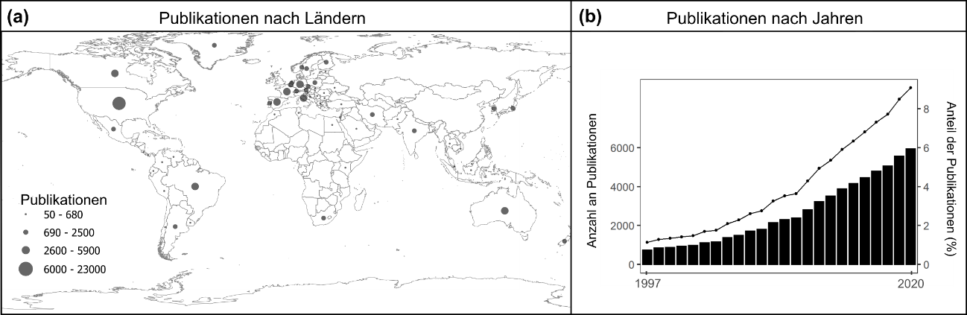

Abbildung 1: Darstellung der räumlichen (a) und der zeitlichen (b) Verteilung von Publikationen im Themenfeld der Habitatmodellierung. Die meisten Publikationen (22 816) wurden in den USA verfasst. An zweiter und dritter Stelle folgen Deutschland (5 883) und Frankreich (5 101). Zudem ist eine deutliche Zunahme an Publikationen in dem Themenfeld zu beobachten. Als Datengrundlage wurde eine Suchanfrage im ISI Web of Knowledge (Clarivate 2021) durchgeführt. Betrachtet wurde in beiden Analysen ein Zeitraum von 1997 bis 2020. In dieser Zeit wurden insgesamt *n* = 88 613 Publikationen verfasst, auf welche die Suchanfrage zutraf.

Die konzeptionelle Grundlage bildet die Nischentheorie nach Hutchinson (1957) (Engler et al., 2017; Kearney & Porter, 2009). Die fundamentale Nische wird als *n*-dimensionales Hypervolumen beschrieben, welches von *n* Umweltvariablen aufgespannt wird und die Grenzen definiert, innerhalb derer eine Spezies existieren kann (Hutchinson, 1957). Die realisierte Verbreitung von Arten wird darüber hinaus von interspezifischen Interaktionen, wie z.B. der Konkurrenz, weiter eingeschränkt (Hutchinson, 1957; Kearney & Porter, 2009). Zudem kann das Ausbreitungsverhalten einer Spezies dazu führen, dass sie Habitate außerhalb ihrer Nische besiedelt oder Habitate innerhalb ihrer Nische meidet (Pulliam, 2000). Ein weiterer Einflussfaktor ist die Verfügbarkeit von geeigneten Habitaten (Pulliam, 2000).

Im Zuge einer korrelativen Habitatmodellierung werden Vorkommensdaten von Spezies mit den Umweltvariablen verknüpft (Engler et al., 2017; Kearney & Porter, 2009; Warren et al., 2008). Auf diese Weise wird die Beziehung zwischen der Art und den Umweltbedingungen formalisiert (Engler et al., 2017; Kearney & Porter, 2009). Somit werden sämtliche Prozesse, welche die Verbreitung der Art statistisch bedingen, implizit miteinbezogen (Kearney & Porter, 2009).

Neben dem korrelativen Ansatz wird in Kearney & Porter (2009) ein mechanistischer Modellierungsansatz dargestellt. Die mechanistische Habitatmodellierung beruht auf der direkten Verknüpfung von Kenntnissen über die Physiologie von Spezies mit den Umweltdaten (Kearney & Porter, 2009). Dieser Modellansatz stellt somit eine direkte Konzeptionalisierung der ökologischen Nische einer Art dar und erlaubt ein mechanistisches Verständnis der Prozesse, die der Verbreitung der Art zugrunde liegen (Kearney & Porter, 2009).

Es werden sowohl Pflanzen-, als auch Tierarten modelliert, wobei die Artengruppe der Vögel zu den am häufigsten modellierten Gruppen zählt (Engler et al., 2017). Engler et al. (2017) begründen dies mit der breiten ökologischen Wissensgrundlagen zu der Taxonomie und Biogeographie der Vögel (Jetz et al., 2019), sowie der großen Menge an frei verfügbaren Daten, welche oft im Rahmen von *Citizen-Science* Projekten erhoben werden. Gleichzeitig ist die Habitatmodellierung von Vögeln aufgrund ihrer Endothermie und ihrer saisonalen Verbreitungsmuster anspruchsvoll, aber auch besonders für das Testen von Hypothesen geeignet (Engler et al., 2017; Eyres et al., 2017). So wird die Verbreitung endothermer Spezies nicht notwendigerweise von den klimatischen Bedingungen bestimmt, sondern eher durch das Vorhandensein von Ressourcen (Engler et al., 2017; Robb et al., 2008). Das Vorkommen ektothermer Spezies wird hingegen direkt von den klimatischen Bedingungen determiniert (Huey, 1991). Die saisonalen Verbreitungsmuster von Vögeln werden durch das zeitlich variierende Vorhandensein von Ressourcen hervorgerufen (Engler et al., 2017). Zugvögel, die weite Distanzen zwischen ihren Brut- und Winterhabitaten zurücklegen, werden nicht direkt von den winterlichen Klimabedingungen ihrer Brutgebiete beeinflusst (Engler et al., 2017). Diese können aber einen indirekten Einfluss auf die Verbreitung der Zugvögel haben, indem sie beispielsweise konkurrierende Arten und die Ressourcenverfügbarkeit im Sommerhalbjahr beeinflussen (Engler et al., 2017).

Aus den saisonalen Verbreitungsmuster vieler Vogelarten leiten Engler et al. (2017) einen Bedarf an „mehr Studien, die die Vorhersagen von SDMs mit der Demographie und mit den zeitlichen Veränderungen der Habitateignung und der Verbreitung von Spezies verbinden“ (übersetzt nach Engler et al., 2017, S. 1494) ab.

Es kommen zwei Vorgehensweisen in Betracht, um die saisonalen Verbreitungsmuster einer Art zu modellieren. Eine Möglichkeit ist es, einzelne Modelle für eine definierte Zeitspanne, etwa für einen bestimmten Monat oder für eine bestimmte Saison, zu erstellen (Gschweng et al., 2012; Jiguet et al., 2011; Kassara et al., 2017). Der Vorteil dieses Ansatzes besteht darin, dass die räumlichen Veränderungen von geeigneten Habitaten aufgrund von saisonal schwankenden Umweltbedingungen räumlich dargestellt und ihre Treiber ergründet werden können (Gschweng et al., 2012). Diesem Ansatz der *seasonal models* stellen Williams et al. (2017) den Ansatz eines *full-year models* entgegen. So wird nur ein Modell erstellt, welches die gesamten jährliche Verbreitungsmuster einer Art beinhaltet (Williams et al., 2017). Der Vorteil der *full-year models* liegt in ihrer höheren Generalität, und somit der höheren Übertragbarkeit auf die Speziesebene und auf andere raumzeitliche Gebiete (Williams et al., 2017).

Chambault et al. (2021) betonen weiterhin, dass die Kombination der potenziellen Verbreitung einer Spezies oder Population und der tatsächlichen Verbreitung ihrer Individuen von hoher Bedeutung ist. Auf diese Weise können Variationen der ökologischen Nische, die innerhalb einer Population und zwischen den einzelnen Individuen auftreten, mit einbezogen werden (Bolnick et al., 2003; Chambault et al., 2021). Dies ist erforderlich, da „die Habitatwahl [mobiler Spezies, Anm. d. Verf.] ein individueller Prozess und ein Verhaltensphänomen ist“ (Chambault et al., 2021, S. 2).

Die Integration der realisierten Verbreitung ist ein neuer Modellansatz, und Chambault et al. (2021) haben hierfür erstmals einen methodischen Rahmen geschaffen. Dieser sieht vor, die realisierte Verbreitung auf der Individuenebene zu modellieren und dazu die eine Zufalls- und eine Disperalvariable zu nutzen (Chambault et al., 2021). Die realisierte Verbreitungskarte kann mit der parallel erstellten potenziellen Verbreitungskarte der Art verschnitten werden (Chambault et al., 2021). So können einerseits die mechanistischen Treiber der Verbreitung der Art ergründet werden (Chambault et al., 2021). Andererseits stellt das Habitatmodell die Verbreitung der Art flexibler und genauer dar, indem es die Bereiche ausweist, die zwar potenziell für eine Art geeignet sind, sich jedoch nicht innerhalb realisierten Verbreitung der Art befinden (Chambault et al., 2021). Auf diese Weise können Naturschutzplaner in ihrer Entscheidung unterstützt werden, indem sie die potenzielle mit der realisierten Verbreitung einer Art vergleichen können (Chambault et al., 2021). So ist beispielsweise eine effizientere Schutzgebietsplanung möglich, indem Schutzgebiete nicht innerhalb des potenziellen, sondern innerhalb des realisierten Verbreitungsgebietes einer Art ausgewiesen werden (Chambault et al., 2021).

#### Fernerkundung und Telemetrie

Building SDMs requires a large amount of data. However, there is a lack of field data in the wintering areas of many species, because of several difficulties in these geographic regions (e.g., inaccessible terrain or political instability). This problem can be solved using remotely sensed data. Following the USGS (2021), remote sensing is defined as “the process of detecting and monitoring the physical characteristics of an area by measuring its reflected and emitted radiation at a distance”. Here, the term is more broadly used and includes the measurement of species movement using satellite tracking systems.

Zur Umsetzung dieser Ansätze ist die Integration von raumzeitlich hochaufgelösten Vorkommensdaten und Umweltdaten erforderlich (Chambault et al., 2021; Gschweng et al., 2012). Als Vorkommensdaten bieten sich insbesondere Telemetriedaten (TD) an, während sich für die Umweltdaten raumzeitlich hochaufgelöste Fernerkundungsprodukte eignen (Chambault et al., 2021; Gschweng et al., 2012).

Die Verwendung von TD in der Ornithologie begann bereits 1899 mit der Beringung von Vögeln (López-López, 2016). In den 1950er Jahren wurde der erste Radiotransmitter und in den 1980er Jahren der erste Satellitentransmitter entwickelt (López-López, 2016). Für die Verwendung von Radiotransmittern war es noch notwendig, dass die Forscher den Tieren folgten, während dies bei der Verwendung von Satellitentransmittern nicht mehr der Fall ist (Börger, 2016). Die Satellitentransmitter wurden durch „die Einbindung von GPS-Empfängern, der Datenübertragung über das Argos System [ein Netzwerk von sechs Satelliten zur Lokalisierung von Transmittern, Anm. d. Verf.] und den Anstieg des Speicherplatzes und der Batteriekapazität“ (übersetzt nach López-López, 2016, S. 108) weiterentwickelt. In den 1990er Jahren wurden leichte Ortungssender (*light-level* geolocators) erfunden (Wilson, 1992). Diese sind insbesondere für kleinere Spezies geeignet, müssen jedoch zum Download der Daten eingesammelt werden (López-López, 2016). In den späten 1990er Jahren wurden dann *dataloggers* entwickelt, welche zusätzlich zu den Positionsdaten auch solche über die Umweltbedingungen (z.B. Temperatur) und die Physiologie des Tieres (z.B. Herzschlagrate) bereitstellen (Cooke et al., 2004). Durch die Nutzung des *Global System for Mobile Communications* (GSM) zur Datenübertragung wurden die Downloadmöglichkeiten der TD erhöht und es ist möglich, die TD fast in Echtzeit zu analysieren (López-López, 2016). Weiterhin wurde die Genauigkeit der *datalogger* erhöht (López-López, 2016). Aufgrund dieser technischen Innovationen hat sich die Nutzung von TD in der Ökologie seit den 1990er Jahren stark erhöht (López-López, 2016). Die TD werden zu der Beantwortung einer Vielzahl an ökologischen Fragestellungen, wie z.B. der Erforschung von Migrationsrouten, von Populationsdynamiken oder von sozialen Interaktionen, genutzt (López-López, 2016).

Die Möglichkeit der Integration von TD in die Habitatmodellierung wurde erstmals in Studien von Johnson & Gillingham (2008), sowie von Skov et al. (2008) genutzt. Die TD weisen hierbei den zusätzlichen Vorteil auf, dass systematischen Verzerrungen, welche im Zuge von Feldbeobachtungen auftreten, vermieden werden (Coxen et al., 2017; Gschweng et al., 2012; Kassara et al., 2017). So häufen sich Feldbeobachtungen oft in leichter zugänglichen Gebieten, und die Beobachtungsintensität und -methodik kann innerhalb des Untersuchungsgebietes variieren (Anderson, 2003; Reddy & Dávalos, 2003). Bei der Verwendung von TD wird allerdings auf viele Positionsdaten zurückgegriffen, welche von vergleichsweise wenigen Individuen erzeugt werden (Gschweng et al., 2012). Somit besteht die Gefahr einer systematischen Verzerrung aufgrund der Autokorrelation, welche für den Bewegungsmustern eines Individuums bezeichnend ist (Gschweng et al., 2012). Wenn diesem Problem durch Filterung der TD begegnet wird, können aus den Positionsdaten von wenigen Individuen Habitatmodelle mit einer hohen Prädiktionsgüte erstellt werden (Gschweng et al., 2012; Jiguet et al., 2011; Kassara et al., 2017; Williams et al., 2017). Zudem können mithilfe der TD neue Kenntnisse über die Nutzung der Winterquartiere gewonnen werden (Kassara et al., 2017). Diese wurden aufgrund externer Faktoren, wie den politischen Gegebenheiten oder den teils hohen Kosten, oft weniger intensiv untersucht als die Brutgebiete (Kassara et al., 2017, **Fehler! Verweisquelle konnte nicht gefunden werden.**).

Die Nutzung von weltraumgestützten (*spaceborne*) Fernerkundungsdaten hat in der Biogeographie seit dem Beginn des 21. Jahrhunderts zugenommen (Gillespie et al., 2008). Diese sind, im Gegensatz zu den luftgestützten (*airborne*) Fernerkundungsprodukten, für weite räumlichen Bereiche mit einer hohen Aktualität vorhanden (Gillespie et al., 2008). Zeitgleich hat auch die Anzahl an Satelliten und Sensoren zugenommen (Gillespie et al., 2008). Es werden aktive von passiven Sensoren unterschieden, wobei in der Biogeographie vor allem letztere genutzt werden (Gillespie et al., 2008). Die aktiven Sensoren nutzen Radarwellen, welche ihnen das Durchdringen der Wolkendecke ermöglichen (Gillespie et al., 2008). Die passiven Sensoren empfangen die Energie, die vom Erdboden reflektiert und emittiert wird (Gillespie et al., 2008). Kommerzielle Satelliten, wie z.B. Quickbird, weisen die feinste Auflösung auf, dennoch werden die frei verfügbare Daten der NASA Landsat Reihe in der Biogeographie am häufigsten genutzt (Gillespie et al., 2008). Dies ist, neben ihrer freien Verfügbarkeit, auch durch ihre zeitliche Kontinuität zu erklären (Gillespie et al., 2008). Im Rahmen der Biogeographie sind insbesondere Fernerkundungsdaten von Bedeutung, die aus der Beobachtung der Bewegung von Tieren durch das Argos System, der Identifikation von Spezies und der Klassifikation von Landbedeckungen gewonnen werden (Gillespie et al., 2008). Diese Daten finden ihre Anwendung in der Modellierung der Biodiversität und der Erstellung von Habitatmodellen, sowie der Naturschutzplanung (Gillespie et al., 2008).

### Ökologie des Weißstorches

In diesem Abschnitt wird die untersuchte Art, der Weißstorch (*Ciconia ciconia*) ökologisch charakterisiert. Hierzu wird zunächst das Zugverhalten beschrieben. Es folgen Angaben zum Nestbau, der Ernährung und der Habitatansprüche. Die historische und aktuell zu beobachtende Populationsentwicklung wird beschrieben und Gründe für diese Entwicklungen werden dargelegt. Abschließend werden anthropogen bedingt, aktuelle und zukünftige Gefährdungsursachen dargelegt.

Die Ökologie des Weißstorches wurde intensiv erforscht (z.B. Itonaga et al., 2011). Dies liegt in dem hohen öffentlichen Interesse an der Art begründet, weshalb der Weißstorch als Flaggschiffart gilt (Tobolka et al., 2012). Daher liegen populationsbezogene Daten in hoher Anzahl, zeitlicher sowie räumlicher Ausdehnung und Qualität vor (Tobolka et al., 2012; Van den Bossche et al., 2002). Außerdem gilt der Weißstorch als wichtiger Bioindikator für die Artenvielfalt von Vögeln der Agrarlandschaft (Tobolka et al., 2012)

Der Weißstorch ist ein Zugvogel, welcher in den gemäßigten und warmen Gebieten der Paläarktis brütet (Van den Bossche et al., 2002). Während des Zuges ist die Art auf thermale Aufwinde angewiesen, welche nur über Landflächen genutzt werden können (Hancock et al., 2011). Daher meidet der Weißstorch Meeresflächen auf seinem Zug (Hancock et al., 2011). Anhand der unterschiedlichen Zugrouten kann die Spezies in eine östliche (*ca*. 132 718 bis 134 718 Brutpaare) und eine westliche Teilpopulation (*ca*. 29 866 Brutpaare) untergliedert werden (Van den Bossche et al., 2002). Die Störche der östlichen Teilpopulation brüten in Europa und überwintern in Ostafrika (Van den Bossche et al., 2002). Auf ihrem Zug durchqueren sie den mittleren Osten (Van den Bossche et al., 2002). Die der westlichen Teilpopulation zugehörigen Störche brüten in (Süd-) Westeuropa und Nordafrika und überwintern in Westafrika (Van den Bossche et al., 2002). Die europäischen Störche der westlichen Teilpopulation durchqueren auf ihrem Zug Gibraltar (Van den Bossche et al., 2002; Abb. ). Die Individuen der Spezies variieren stark bezüglich der Wahl der Winterquartiere und der Zugrouten (Berthold et al., 2004; Flack et al., 2016; Van den Bossche et al., 2002). Diese Variabilität innerhalb und zwischen den Individuen des Weißstorches wird von den Umweltbedingungen hervorgerufen, wobei die Nahrungsverfügbarkeit als wichtigster Treiber vermutet wird (Berthold et al., 2004). Als Reaktion auf die erhöhte Nahrungsverfügbarkeit in offenen Mülldeponien verkürzen einige Weißstörche ihre Migrationsrouten und überwintern beispielsweise in Nord-Marokko anstatt in der Sahelzone (Flack et al., 2016).

Während der Migration folgt der Weißstorch ähnlichen Umweltbedingungen (Fandos et al., 2020). Diese Strategie wird von Zurell et al. (2018) als *niche tracking* bezeichnet. Bei dem Weißstorch folgen die Individuen auf ihrem Zug ähnlichen Wetterbedingungen, woraus auf Populationsebene das Folgen von ähnlicher Klimabedingungen emergent wird (Fandos et al., 2020).

Das Nest wird häufig auf anthropogenen Bauten, wie z.B. Schornsteinen, angelegt (Van den Bossche et al., 2002). Die Brut erfolgt einmal im Jahresverlauf und es werden zwei bis sechs Eier für 33 bis 34 Tage bebrütet (Van den Bossche et al., 2002). Die Jungen werden nach 58 bis 64 Tagen flügge ().

Hinsichtlich der Ernährung ist der Weißstorch „eine typische Art der Feldfluren, deren Ernährung auf Würmern, Mäusen, Fröschen und großen Insekten beruht“ (übersetzt nach Van den Bossche et al., 2002, S. 10). Hierbei ernährt sich die Spezies opportunistisch und nutzt auch anthropogene Nahrungsquellen und insbesondere offene Mülldeponien (Ciach & Kruszyk, 2010; Flack et al., 2016).

Der Weißstorch stellt komplexe Anforderungen an das Habitat (Radović et al., 2015). Hierbei werden offene Habitate wie Weiden, Feuchtgrünländer und Mähwiesen als Nahrungshabitat genutzt (Olsson & Rogers, 2009; Radović et al., 2015). Waldflächen werden hingegen als Lebensraum gemieden (Radović et al., 2015). Innerhalb der Nahrungshabitate wird die Verfügbarkeit von Nahrung durch von dem Mahdregime und von der Bodenfeuchtigkeit bestimmt (Olsson & Rogers, 2009; Radović et al., 2015).

Geeignete Nahrungshabitate werden in der Umgebung des Neststandorts benötigt, wobei der Aktionsradius (*home range*) des Weißstorches groß ist (Radović et al., 2015). Mithilfe einer *minimum convex polygon* (MCP)-Analyse fanden Zurell et al. (2018b) heraus, dass die *home range* von Weißstörchen im arithmetischen Mittel 78,3 km² beträgt, und bestimmten die Standartabweichung mit ± 219,9 km². Es wurden „keine signifikanten Unterschiede in der Größe der *home range* zwischen verschiedenen Orten, Geschlechtern oder Jahren [gefunden]“ (Zurell et al. 2018b, S. 5). Die *home range* von brütenden Störchen war indes deutlich geringer als die der nicht brütenden Störche (Zurell et al., 2018b). So befanden sich 95% aller Weißstorch-Lokationen innerhalb eines MCP mit einer Fläche von 21,4 ± 29,0 km² (brütende Störche) bzw. innerhalb einer Fläche von 205,8 ± 80,5 km² (nicht brütende Störche) (Zurell et al. 2018b).

Aufgrund des hohen öffentlichen Interesses und der leichten Erfassbarkeit wurde ein Monitoringprogramm aufgesetzt, welches das gesamte Verbreitungsgebiet des Weißstorches umfasst, das seit 1934 regelmäßig in einem Abstand von zehn Jahren durchgeführt wird (Van den Bossche et al., 2002). Anhand dieses *Weißstorch-Zensus* lassen sich genaue Aussagen zu den Populationsgrößen und -trends treffen (Tobolka et al., 2012; Van den Bossche et al., 2002). So nahmen die Populationen seit Beginn des Monitorings bis 1984 ab, bis sie dann ab 1994/95 zunahmen (Schulz, 1999 in Van den Bossche et al., 2002).

Die Abnahme der Weißstorchpopulationen bis 1984 ist in der Nutzungsintensivierung landwirtschaftlicher Flächen, dem Umbruch von Grünland und dem Einsatz von Herbiziden und Pestiziden begründet (Schulz 1988 in Van den Bossche et al., 2002). Zudem wurden Feuchtgrünländer trockengelegt und Brutstätten im Rahmen der Industrialisierung zerstört (Van den Bossche et al., 2002).

Die aktuelle Zunahme der Storchenpopulationen ist unter anderem durch die Landwirtschaftskrise in einigen osteuropäischen Länder und der damit verbundenen Verbesserung der Brutbedingungen zu erklären (Schulz 1999 in Van den Bossche et al., 2002).

Dennoch sind die Weißstorchpopulationen auch aktuell anthropogen verursachten Gefährdungen ausgesetzt (Van den Bossche et al., 2002). So stellten Van den Bossche et al. (2002, S. 164) in einer Untersuchung im *Bet She’an Valley* in Israel fest, dass die Zusammenstößen mit Stromleitungen „die wichtigste Ursache für Tode (59%) und Verletzungen (90%)“ darstellen. Auch die Störung der Störche durch Viehherden und durch Jäger wird als Gefährdung herausgestellt (Van den Bossche et al., 2002). Eine weitere Ursache für den Tod oder die Verletzung von Störchen ist der Schutz von Fischteichen mit Netzen, in welchen sich die Storche verfangen (Van den Bossche et al., 2002). Eine solche direkte Störung durch menschliche Tätigkeiten wird von Van den Bossche et al. (2002) allerdings als weniger relevant eingestuft. Außerdem wird die aktuelle Habitatzerstörung als Gefährdungsfaktor angeführt (Van den Bossche et al., 2002). Diese anthropogenen Gefährdungen wirken sich während des gesamten Populationszyklus auf die Spezies aus (Van den Bossche et al., 2002).

Als aktuelle Bedrohung für den Weißstorch führen Hancock et al. (2011) auch die Klimaveränderungen an. Dies gilt insbesondere für die Sahelzone in Westafrika, da die Storchpopulationen von den Niederschlagsmengen in den Winterlebensräumen abhängig sind (Hancock et al., 2011). Bei hohen Niederschlagsmengen tritt auch die Nahrungsgrundlage, insbesondere Heuschrecken, in größerer Dichte auf, was sich positiv auf das Überleben in den Winterquartieren auswirkt (Van den Bossche et al., 2002). Van den Bossche et al. (2002) vermuten auch einen Zusammenhang zwischen den Wetterbedingungen in den Winterlebensräumen und dem Bruterfolg in den Sommerlebensräumen. Die Ergebnisse einer Studie von Tobolka et al. (2018) lassen einen positiven Effekt von höheren Niederschlagsmengen auf die Anzahl und die Größe der gelegten Eier vermuten. Für den Bruterfolg ist jedoch ausschließlich das Wetter in der Brutregion relevant (Tobolka et al., 2018).

Neben den möglichen Auswirkungen auf die Niederschlagsverhältnisse führen die Klimaveränderungen zu einer Veränderung von ökologischen Prozessen, wobei diese zwischen den Spezies unterschiedliche ausfallen können (Stenseth et al., 2002). Folglich sind die Verfügbarkeit und der Bedarf an Ressourcen nicht mehr zeitlich aufeinander abgestimmt, und die Brutzeit von Vogelarten kann außerhalb der maximalen Nahrungsverfügbarkeit erfolgen (Both et al., 2006, 2010). Für Langstreckenzieher ist es schwierig, den Frühlingsbeginn in den weiter entfernten Brutgebieten vorherzusagen, weshalb sie besonders von dieser Entwicklung betroffen sind (Both et al., 2010). Zudem sagen Both et al. (2006) für Arten, welche in saisonalen Habitaten mit einer zeitlich begrenzter Ressourcenverfügbarkeit brüten, die höchsten Populationsabnahmen voraus. Beide Faktoren treffen auf den Weißstorch zu, weshalb von einer hohen Sensibilität gegenüber dem Klimawandel ausgegangen werden kann.

Andererseits wird eine erhöhten Anpassungsfähigkeit des Weißstorches an die Umweltveränderungen angenommen (Fandos et al., 2020). So folgen die Individuen der Art Wetterbedingungen anstatt von Klimabedingungen (Fandos et al., 2020), sie nutzen anthropogenen Nahrungsquellen (Ciach & Kruszyk, 2010) und es wurde bereits eine Anpassung ihres Zugverhaltens an veränderte Umweltbedingungen beobachtet (Ptaszyk et al., 2003; Tobolka et al., 2015). So sind es diese „schnellen mikroevolutionären Änderungen der Migrationsmuster, die für eine erfolgreichen Umgang mit dem Klimawandel entscheidend sind“ (übersetzt nach Fandos et al., 2020, S.7).

Allerdings kann sich die Art nicht an Extremwetterereignissen, welche laut dem IPCC (2012) im Zuge des Klimawandels zunehmen werden, anpassen (Tobolka et al., 2015). So sind die Gelege des Weißstorches aufgrund der offenen Nester gegenüber extremen Wetterereignissen ungeschützt, weshalb ein Anstieg an Brutverlusten vorhergesagt wird (Tobolka et al., 2015).

## Forschungsbedarf, Ziele und Fragestellungen

Die Raumansprüche des Weißstorches sind in seinem Sommerquartier gründlich erforscht worden (). Hier wurden auch bereits räumlich explizite Habitatmodellierungen durchgeführt (Olsson & Rogers, 2009; Radović et al., 2015; Yamada et al., 2019). Für das Winterquartier ist vergleichsweise wenig bekannt, was insbesondere in dem weniger ausgeprägten Monitoringsystem begründet ist (). Somit ist es schwieriger, (zukünftige) Bedrohungen der Art in den Winterquartieren zu erkennen. Diese können indirekt aus Habitatmodellen abgeleitet werden.

Im Zentrum der Arbeit stehen daher die folgenden Fragestellungen, welche mithilfe der explorativen Datenanalyse beantwortet werden sollen:

1. Welche Bereiche der Sahelzone sind, unter aktuellen und zukünftigen Klimabedingungen, potenziell als Habitat für den Weißstorch geeignet?
2. Welche ökologischen Prozesse liegen der potenziellen Verbreitung des Weißstorches in der Sahelzone zugrunde und wie verändern sich diese im Verlaufe der Wintersaison?
   1. Sind Weißstörche an bestimmte Landschaftsstrukturen gebunden?
3. In welchen Bereichen der Sahelzone befinden sich, unter aktuellen und zukünftigen Klimabedingungen, die realisierte Verbreitungsgebiete des Weißstorches?
4. Welche ökologischen Prozesse liegen der realisierten Verbreitung des Weißstorches in der Sahelzone zugrunde und wie verändern sich diese im Verlaufe der Wintersaison?
   1. Lässt sich die Variabilität des Verhaltens einzelner Störche durch ungünstige Umweltbedingungen erklären?
5. Wo unterscheiden sich die potenzielle und die realisierte Verbreitung des Weißstorches in der Sahelzone, und wo gibt es Überschneidungen?
6. Wie sind diese Diskrepanzen und Gemeinsamkeiten zwischen der potenziellen und der realisierten Verbreitung zu erklären?
7. Welche Änderungen könnten sich durch den Klimawandel bezüglich der Migration von Individuen ergeben?

Durch die Beantwortung dieser Fragestellungen und durch die Ableitung von Implikationen für den Naturschutz soll im Rahmen der Bachelorarbeit ein Schutzkonzept entwickelt werden, welches sich auf das Winterquartier der Weißstörche konzentriert. Dieses Konzept soll auch andere Spezies, für die der Weißstorch als Schirmart gilt, positiv beeinflussen.

# Untersuchungsgebiet

In diesem Kapitel wird das Untersuchungsgebiet vorgestellt. Hierzu werden dessen geographische Lage, die naturräumliche Gegebenheiten und die politischen Rahmenbedingungen erläutert.

Das Winterquartier der Weißstörche wurde auf den Bereich der Sahelzone eingegrenzt, in welchem die Weißstörche der östlichen Teilpopulation den Winter verbringen (Abbildung 2). In diesem Gebiet ist die Erforschung der räumlichen Verbreitungsmuster der Weißstörche und die Abschätzung möglicher zukünftiger Veränderungen von besonderem Interesse für den Storchenschutz (Thomsen 2021, vgl. Kap. 1.1.1).

Das Untersuchungsgebiet erstreckt sich von 9° N bis 17° N und von 8° O bis 36° O. Somit weist das Gebiet eine Fläche von *ca.* 2 240 000 km² und einen Umfang von *ca.* 7200 km auf.

Ein Bild, das Karte enthält.

Abbildung 2: Die Lage des Untersuchungsgebietes (schwarze gestrichelte Linie) innerhalb der Sahelzone (schwarze durchgezogene Linie). Als Kartengrundlage werden die terrestrischen Ökozonen (©The Nature Conservancy; http://maps.tnc.org), die Topographie der Ozeane (©ESRI, USGS, NOAA; www.esri.com) und die Ländergrenzen (graue Linien; ©National Geographic Society; https://www.nationalgeographic.org/) verwendet. Projektion: WGS 84.

## Klima

Die Sahelzone bildet den Übergangsbereich zwischen der . Es liegt eine hohe klimatische Variabilität vor (Mertz et al., 2009). Diese treten sowohl innerhalb eines Jahres und zwischen verschiedenen Jahren, als auch über die Breitengradienten hinweg auf (Mertz et al., 2009; Zwarts et al., 2009). Diese Variabilität ist insbesondere hinsichtlich des Niederschlages relevant (Zwarts et al., 2009).

#### Innerjährliche Variabilität

Im Jahresverlauf wird der Niederschlag in der Sahelzone von der intertropischen Konvergenzzone (ITCZ) gesteuert, einem Tiefdruckgebiet in Äquatornähe (Zwarts et al., 2009). Die ITCZ liegt im Bereich der höchsten Sonneneinstrahlung, welche eine hohen Konvektion und einen hohen Niederschlag bedingt (Klose & Klose, 2015, Abbildung 3). Weiterhin beeinflusst die ITCZ die Windsysteme (Zwarts et al., 2009). Wenn sie sich nördlich der Sahelzone befindet, weht der Wind aus südöstlicher Richtung und transportiert feuchte (Meeres-)Luft in die Sahelzone (Zwarts et al., 2009). Im Nordhalbkugel-Sommer weht der Wind dahingegen aus nordöstlicher Richtung (Zwarts et al., 2009). Dieser sogenannte *Harmattan* transportiert trockene Luft aus der Sahara in die Sahelzone (Zwarts et al., 2009). Aufgrund der globalen Verteilung der Land- und Wassermassen, wobei sich erstere stärker erwärmen, liegt die ITCZ im Nordhalbkugel-Sommer im Mittel bei 3°N und im Nordhalbkugel-Winter bei 10°N (Klose & Klose, 2015).

Ein Bild, das Karte enthält.

Abbildung 3: Der Verlauf der ITCZ im Januar (fein gestrichelte Linie) und im Juli (grob gestrichelte Linie). Quelle: Weninger et al. (2014).

In Abbildung 4 werden die Niederschlagsmengen in Afrika im Jahresverlauf dargestellt.

Ein Bild, das farbig, Gras, draußen, gelb enthält.

Abbildung 4: Der mittlere Monatsniederschlag auf dem afrikanischen Festland. In schwarz ist die Sahelzone eingezeichnet. Datenquelle: CHELSA (https://chelsa-climate.org/).

Die zyklische Bewegung der ITCZ resultiert somit in einem saisonalen Klima in der Sahelzone, wobei zwischen Juli und September 85% des Jahresniederschlages fallen (Zwarts et al., 2009, Abbildung 5). In dieser Regensaison bilden sich außerdem regelmäßig Gewitter und ein Südöstlicher Monsun findet statt (Zwarts et al., 2009).

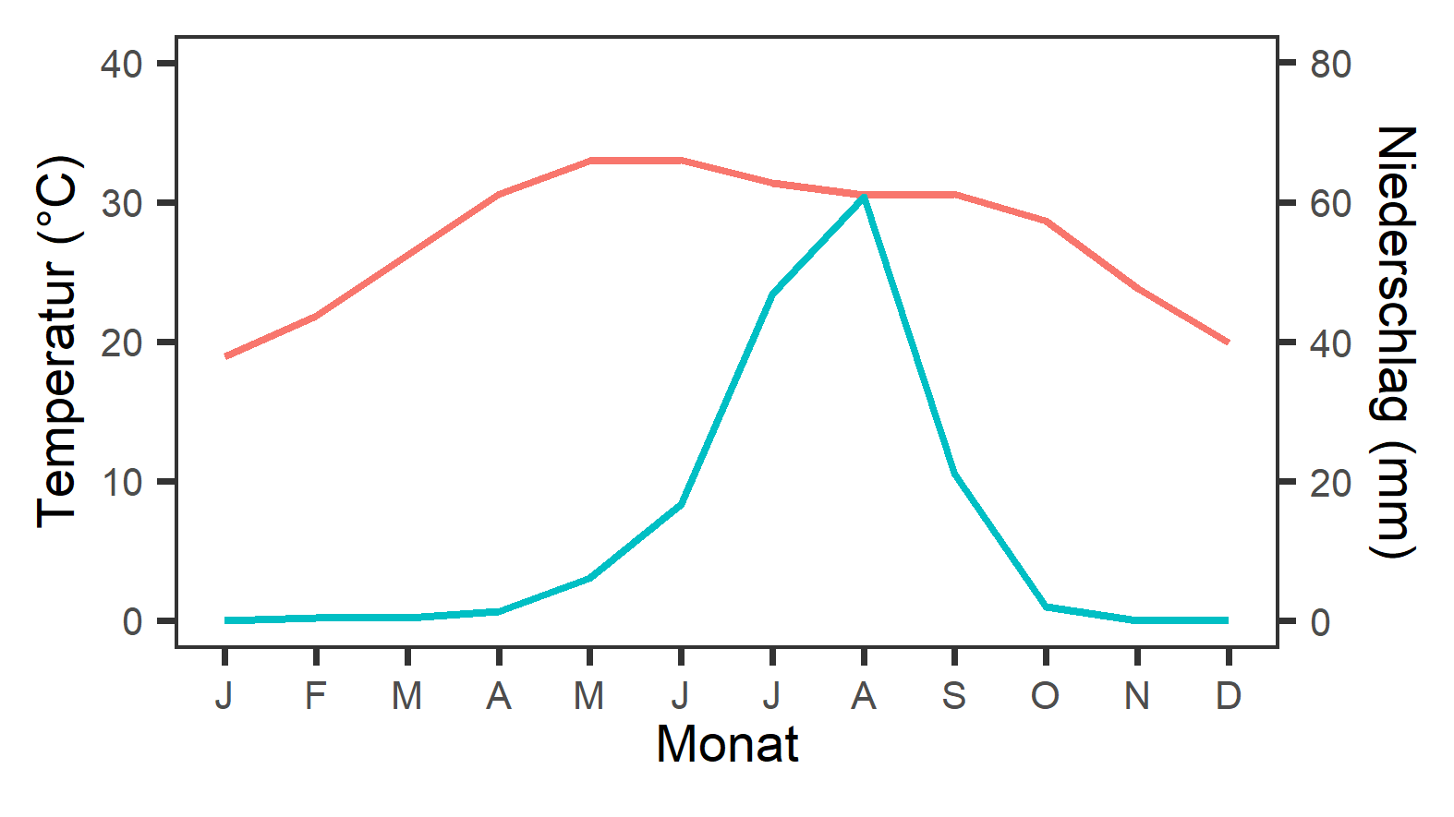

Abbildung 5: Die mittlere Monatstemperatur und der mittlere Monatsniederschlag für den Bezugszeitraum 1971-2000. Gemittelt über die Sahelzone. Blaue Linie: Niederschlag, rote Linie: Temperatur. Daten: World Bank Group (2021).

#### Zwischenjährliche Variabilität

Seit 1848 werden in Sankt Louis in Senegal Niederschlagsdaten erhoben (Zwarts et al., 2009). Seitdem wurden weitere Wetterstationen in der Sahelzone errichtet (Zwarts et al., 2009). Bei einer Betrachtung der jährlichen Niederschläge wird deren hohe Variabilität ersichtlich (Zwarts et al., 2009, Abbildung 6). Die Temperaturen sind ebenfalls variabel, hier ist jedoch ein durchgängiger Anstieg seit den 1970er Jahren zu verzeichnen (Zwarts et al., 2009, Abbildung 6). Der Temperaturanstieg ist in der Sahelzone stärker ausgeprägt als im globalen Mittel (Zwarts et al., 2009).

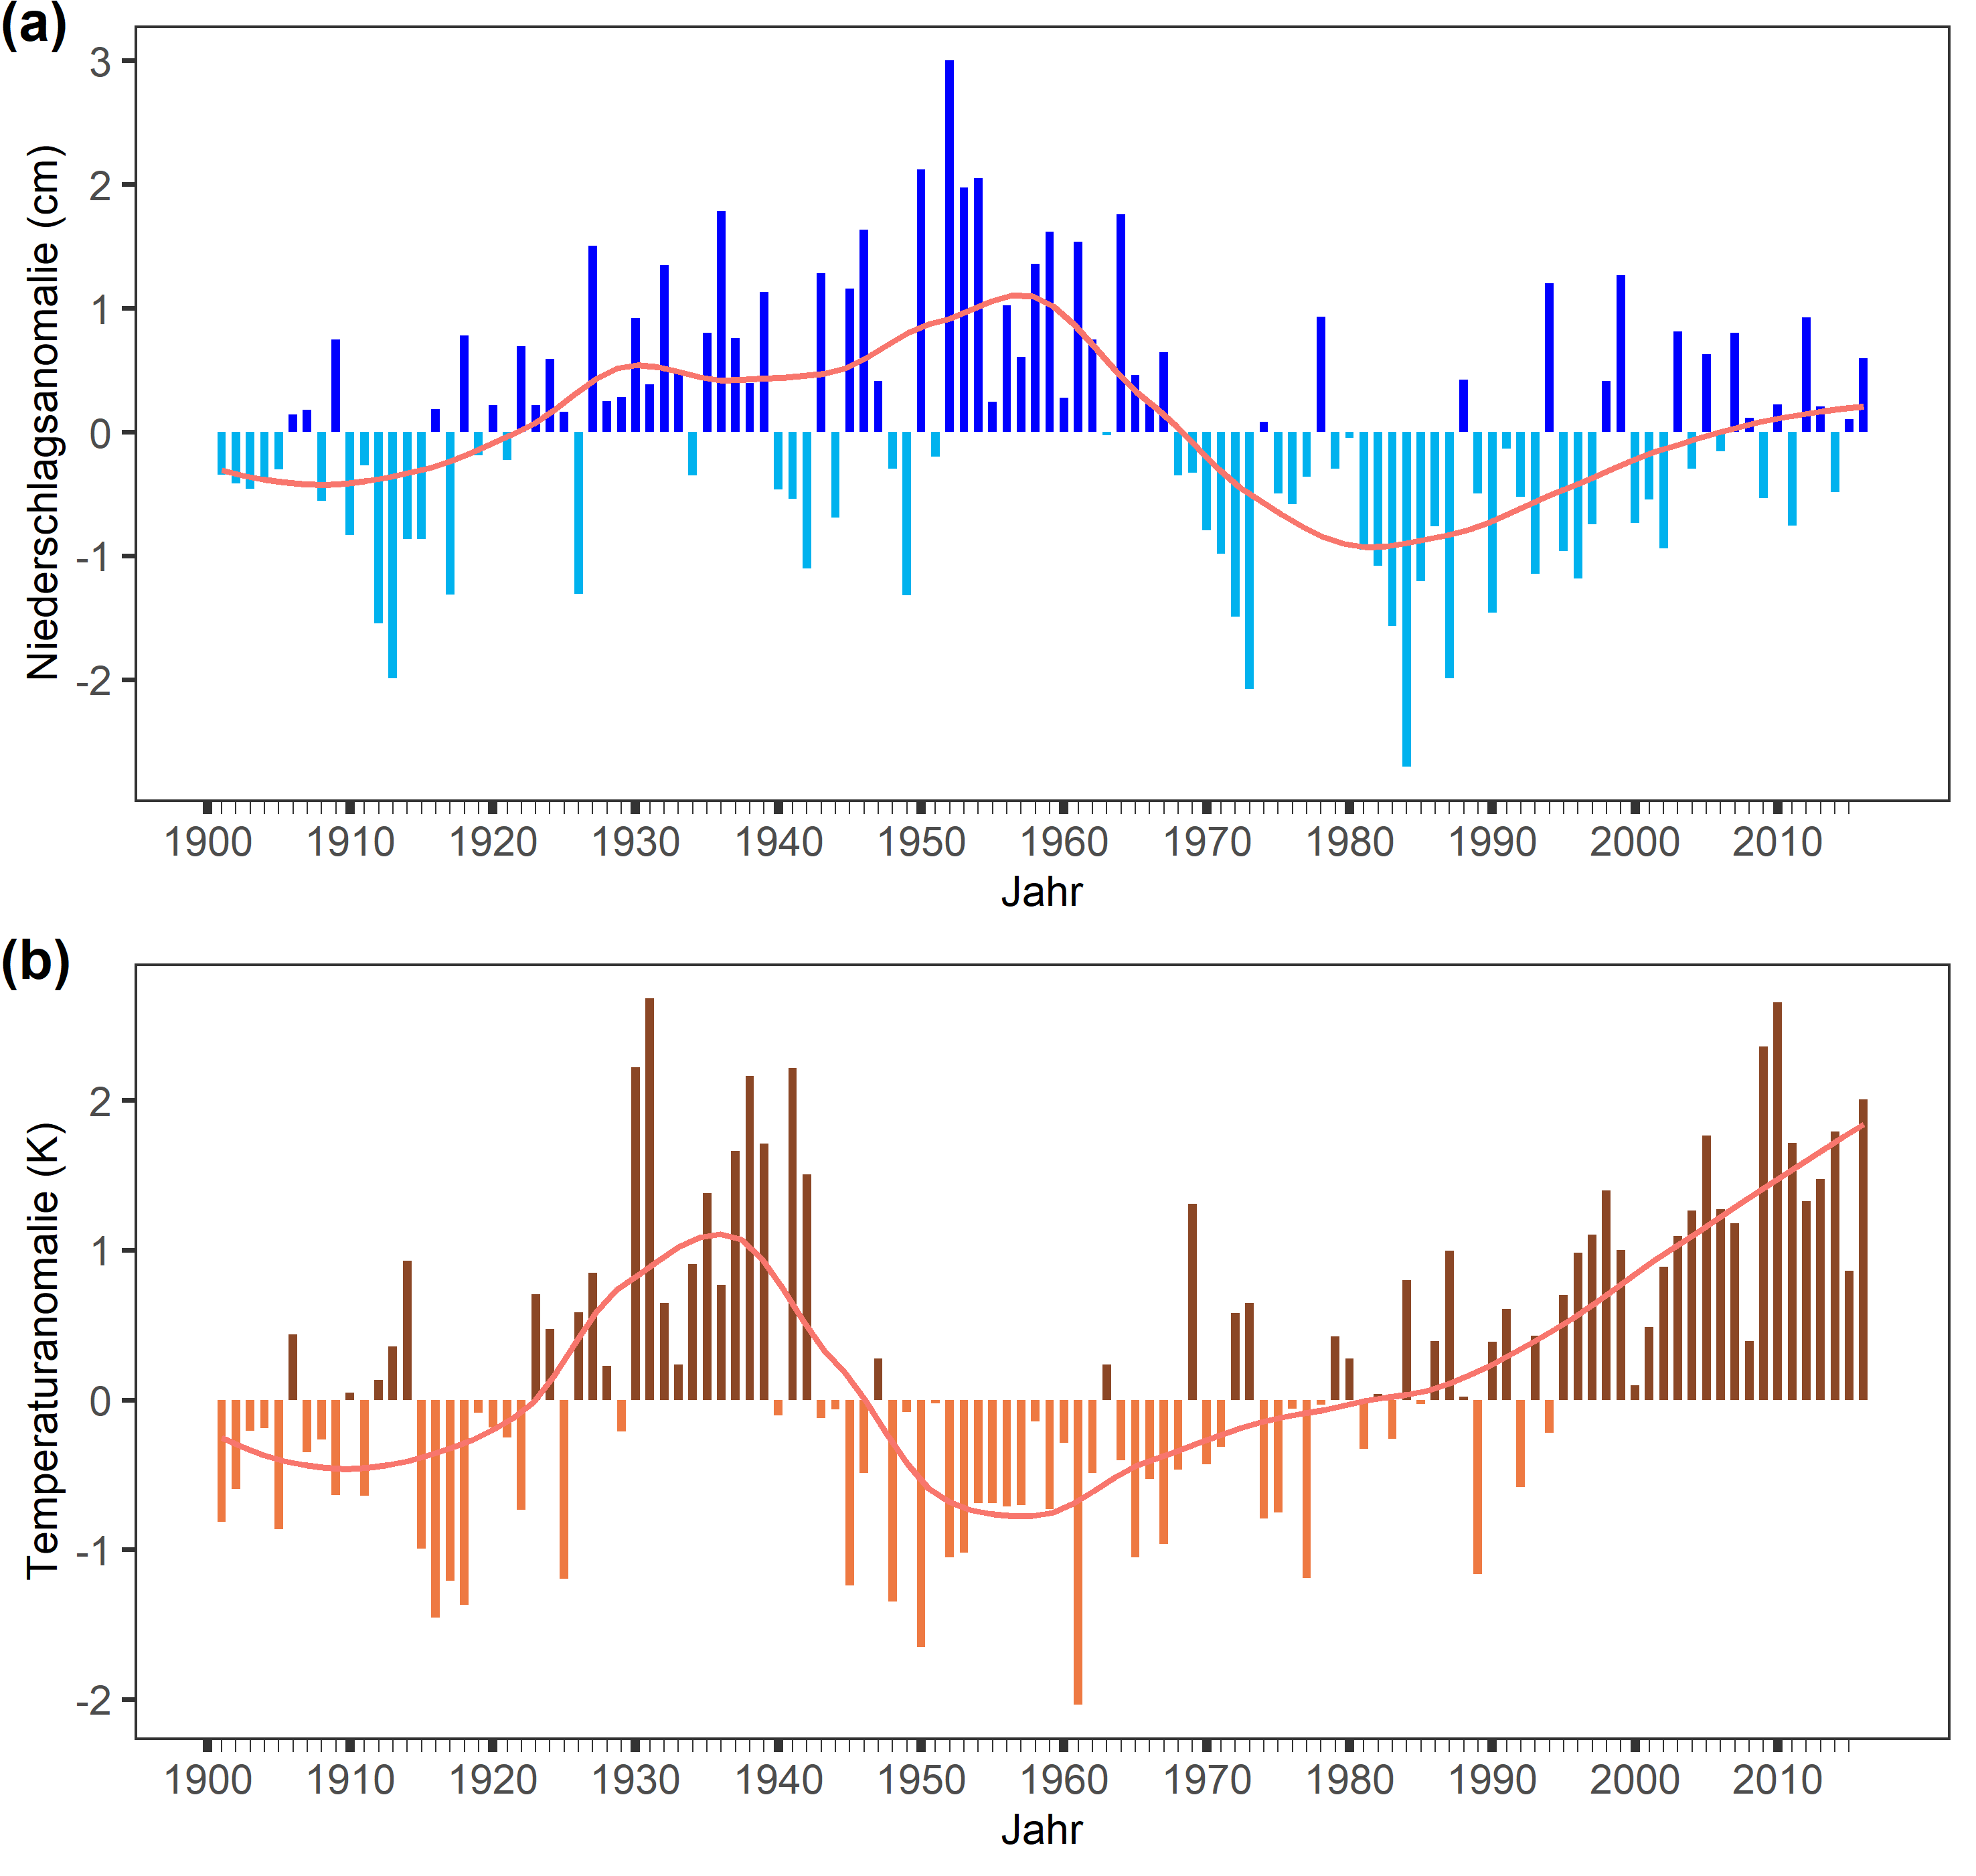

Abbildung 6: Die standardisierten Abweichungen vom Mittel der gemessenen Werte aus den Jahren 1901-2000. (a) die Abweichung der Niederschlagsmengen und (b) die Abweichung der Temperaturen. Die Linien stellen den Trend dar. Hierfür wurde die lokale Regression (*Local Polynomial Regression Fitting*) berechnet. Daten: World Bank Group (2021).

Die Entwicklung der jährlichen Niederschlagsmenge wird maßgeblich durch die Oberflächentemperatur der äquatorialen und der subtropischen Ozeane beeinflusst (Zwarts et al., 2009). So bedeuten „warme äquatoriale Ozeane und relativ kalte Temperaturen in den subtropischen Ozeanen“ (Zwarts et al., 2009, S. 15) eine Trockenperiode in der Sahelzone. Ein direkter Einfluss des Klimawandels auf die Niederschlagsentwicklung in der Sahelzone, z.B. durch die Südwärts-Verschiebung der ITCZ, ist hingegen nicht nachweisbar (Zwarts et al., 2009). So stellt Druyan (2011, S. 1) in einer Metastudie fest, dass „kein Konsens bezüglich des Einflusses der vorhergesagten Zunahme von Treibhausgasen auf die Hydrologie des Sahel in der zweiten Hälfte des 21ten Jahrhunderts emergiert“.

Der Temperaturanstieg in der Sahelzone ist auf die globale Klimaerwärmung zurückzuführen (Zwarts et al., 2009).

#### Latitudinale Variabilität

Während die inner- und zwischenjährliche Variabilität des Niederschlages über die gesamte Sahelzone synchron stattfindet, unterscheidet sich die Menge des Niederschlages deutlich innerhalb der Sahelzone (Zwarts et al., 2009). So steigt der Niederschlag mit jedem Grad Süd um *ca*. 45% (Zwarts et al., 2009, Abbildung 7).

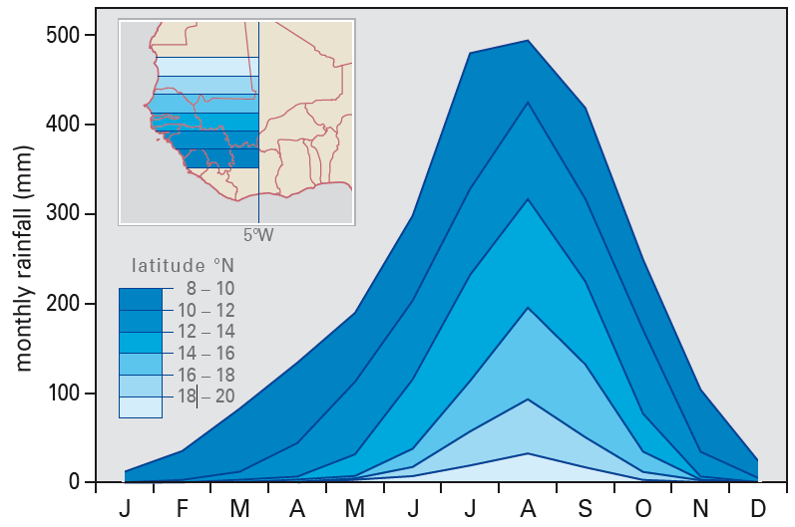

Abbildung 7: Der monatliche Niederschlag in der westlichen Sahelzone entlang eines Breitengradienten. Quelle:

## Landbedeckung

## Landnutzung

## Politik

# Material und Methoden

dafa

## Software

fs

## Präsenzpunkte



Abbildung 8: Präsenzpunkte der ausgewählten Individuen, die zur Modellkalibrierung verwendet wurden.

## Umweltvariablen

Die Umweltvariablen wurden hinsichtlich ihrer ökologischen Relevanz für den Weißstorch ausgewählt. Zwar verhält sich MaxEnt robust gegenüber korrelierten Eingabevariablen, dennoch wurden Korrelogramme der Umweltvaribalen zu deren visuellen Exploration erstellt (Elith et al., 2011).

Die Korrelation der Landschaftsstrukturmaße untereinander wurde gesondert betrachtet, da deren ökologische Relevanz im Rahmen der Modellierung exploriert werden sollte. Um die Interpretierbarkeit der Modellergebnisse zu erleichtern, wurden stark korrelierte Landschaftsstrukturmaße entfernt. Es wurde der Korrelationskoeffizient r nach Pearson berechnet. Als Grenzwert wurde eine Korrelation von r ≥ 0,7 festgelegt (Dormann et al., 2013).

### Landschaftsstrukturmaße

Eine Bindung von Vogelarten an eine hohe Habitatheterogenität wurde in einigen Studien beschrieben (). Daher wurden auch hier Landschaftsstrukturmaße genutzt, die diese Habitatheterogenität abbilden können: der *Coefficient of Variation* (*CoV*), die *Entropy*, die *Evenness*, die *Homogeinity* und die *Variance*.

Abgesehen von der *Variance* wurden alle Strukturmaße aus dem *EarthEnv*-Projekt bezogen (Tuanmu & Jetz, 2015). Die Maße wurden anhand des *Enhanced Vegetation Index* (*EVI*), der aus Bildern des Satelliten *Moderate Resolution Imaging Spectroradiometer* (*MODIS*) abgeleitet (Tuanmu & Jetz, 2015). Somit war hierfür keine Klassifikation der Landschaft vonnöten, und der damit verbundene Informationsverlust konnte vermieden werden (Tuanmu & Jetz, 2015).

Die *Variance* wurde auf der Basis des *Consensus Land Cover* in ArcGIS berechnet. Hierzu wurde das Werkzeug Nachbarschaftsanalyse genutzt. Als Nachbarschaft wurden die umgebenden vier Zellen definiert. Die *Consensus Land Cover* ist eine diskrete Klassifikation der Landbedeckung und wurde vom EarthEnv Projekt zur Verfügung gestellt (Tuanmu & Jetz, 2014). Somit sind fließt der Informationsverlust durch die Klassifizierung in die *Variance* ein. Durch den Vergleich mit den übrigen Variablen lässt sich ihr Einfluss diskutieren (Kap. Diskussion).

[Beschreibung der 5 LSM einfügen]

Bei einer Betrachtung des Korrelogramms der fünf Landschaftsstrukturmaße fällt auf, dass die folgenden Paare eine Korrelation von r = 0,7 überschreiten: *CoV* und *Evenness*, *CoV* und *Homogeinity*, sowie *Entropy* und *Evenness* (Abbildung 8). Um diese Korrelationen möglichst effizient zu vermindern, wurden der *CoV* und die *Evenness* entfernt. Somit überschreiten keine Paare mehr den Schwellenwert.

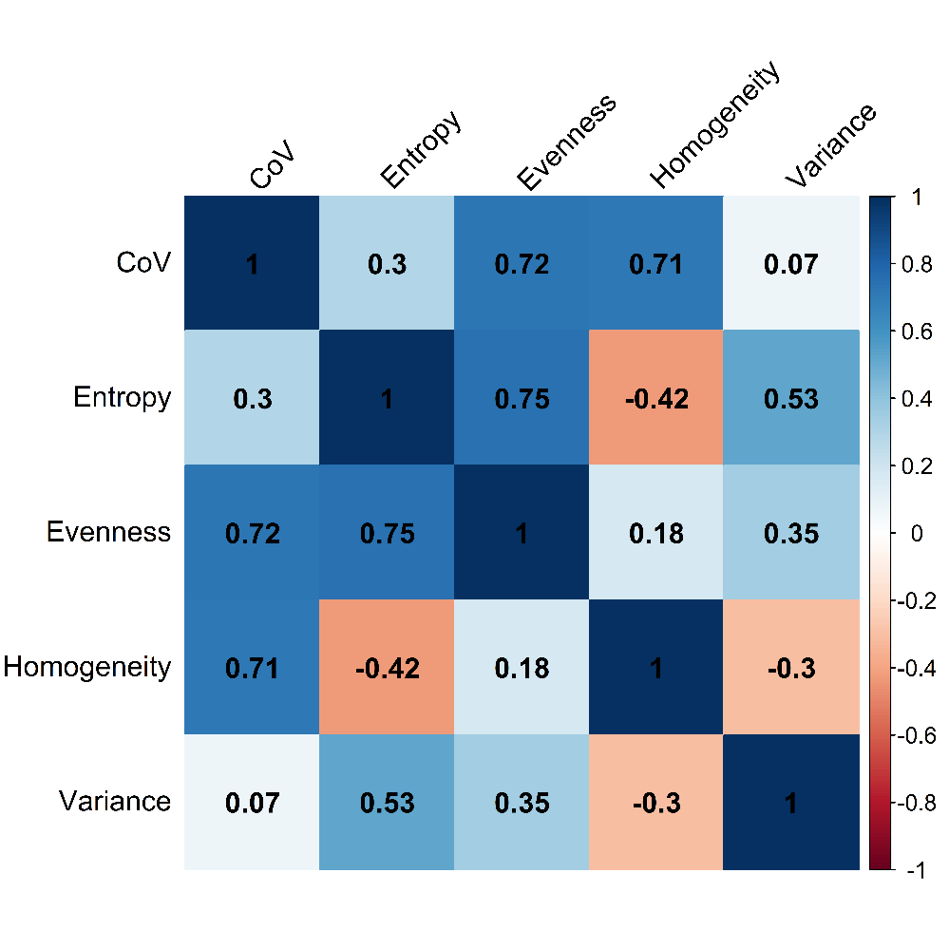

Abbildung 9: Die Korrelation der Landschaftsstrukturmaße untereinander.

### Individuenmodell

Table 1: Die verwendeten Umweltdaten. Eine genauere Erläuterung insbesondere der Landschaftsstrukturmaße findet sich im Text. Ursprüngliche Auflösung der Rasterdaten (mit Ausnahme der Wetterdaten): 30 arc sec (*c*. 1 km).

|  |  |  |  |
| --- | --- | --- | --- |
| Umweltvariable | Beschreibung | Ökologische Aussagekraft | Datenquelle |
| *Landschaftsstruktur* |  |  |  |
| Entropy | Basierend auf dem EVI (abgeleitet aus MODIS-Daten) wurde die Entropy berechnet.  Auflösung: 1 km. |  | EarthEnv (http://www.earthenv.org/texture) |
| Homogeneity | Basierend auf dem EVI (abgeleitet aus MODIS-Daten) wurde der Covariate of Variance berechnet. Auflösung: 1 km. |  | EarthEnv (http://www.earthenv.org/texture) |
| Variance | Basierend auf kategorialen Landbedeckungsklassen (Consensus Land-Cover) wurde die Varianz berechnet. Auflösung: 1 km. |  | Consensus Land-Cover (http://www.earthenv.org/landcover) |
| *Landbedeckung* |  | da zu erwarten ist, dass die Habitatansprüche besser durch anteilige Beschreibung der Landbedeckung abgebildet werden können (z.B. 10% tree cover, 60% cultivated), wurden statt einer diskreten Landnutzungsklassifizierung die prozentualen Anteile der relevanten Klassen an 1 km²- Zellen verwendet. |  |
| dist2settlements | Distanzpuffer um Siedlungen. | Nahrungsverfügbarkeit im Umland von Siedlungen durch z.B. Mülldeponien erhöht (). | The Humanitarian Data Exchange (HDX) (https://data.humdata.org/) |
| dist2water | Distanzpuffer um Wasserflächen. Aufnahmejahr: 2015.  Auflösung: 1 km (100 m). | Wasserflächen zum Trinken notwendig; hohe Weißstorchdichte entlang von Wadis (Schulz 2003) | Copernicus Global Land Service. (https://land.copernicus.eu/global/products/lc) |
| tree_cover | Prozentualer Anteil von Bäumen an 1 km² Rasterzellen. | Bäume zur Übernachtung (Schulz 2003); geschlossene Waldflächen werden aufgrund ihrer Unzugänglichkeit gemieden (Thomsen et al. 2001, Eggers 2014) | Global 1-km Consensus Land Cover. (http://www.earthenv.org//landcover) |
| shrub_cover | Prozentualer Anteil von Sträuchern an 1 km² Rasterzellen. | Buschfeuer | Global 1-km Consensus Land Cover. (http://www.earthenv.org//landcover) |
| herb_cover | Prozentualer Anteil von krautigen Pflanzen an 1 km² Rasterzellen. | offenes und weitläufiges Grasland wird zur Nahrungssuche genutzt (Sackl 1987, Rohloff 1995, Dziewaty 1992) | Global 1-km Consensus Land Cover. (http://www.earthenv.org//landcover) |
| cultivated_cover | Prozentualer Anteil der landwirtschaftlich genutzten Fläche an 1 km² Rasterzellen. | Je nach Nutzung wichtigstes Nahrungshabitat (Schulz 1988, Gerkmann 2008, Eggers 2014) | Global 1-km Consensus Land Cover. (http://www.earthenv.org//landcover) |
| *Wetterdaten* |  |  |  |
| prec_[month] | Monatsniederschlag. Auflösung: 2,5 arc min (*c* 21 km²) | Niederschlag beeinflusst Nahrungsgrundlage des Weißstorches () | WorldClim (https://worldclim.org/data/monthlywth.html) |
| tmax_[month] | Monatliche Maximaltemperatur. Auflösung: 2,5 arc min (*c* 21 km²) | Hitze wirkt sich negativ auf das Nahrungsangebot aus (). | WorldClim (https://worldclim.org/data/monthlywth.html) |
| tmin_[month] | Minimale Monatstemperatur. Auflösung: 2,5 arc min (*c* 21 km²) | Temperatur hat Einfluss auf Nahrungsangebot (), heiße Monate sind nicht nur über *tmax* zu definieren. | WorldClim (https://worldclim.org/data/monthlywth.html) |
| NDVI_[month] | Monatlicher NDVI. Auflösung: 30 arc sec (*c* 1 km²) | Beeinflusst die Abundanz der Nahrungsgrundlage des Weißstorches ( | MODIS Vegetation Index (MOD13A3) (https://modis.gsfc.nasa.gov/) |
| Elev | Höhe in m. | Proxy für die Bodenart (Tal->freucht) | WorldClim (https://www.worldclim.org/) |

Die Umweltvariablen des Individuenmodells wurden auf ihre Korrelation hin überprüft. Dies diente lediglich der visuellen Datenexploration und nicht der Selektion, welche im Rahmen der Modellkalibrierung erfolgt. Hierzu wurden sechs monatliche Korrelogramme der teils monatsspezifischen Umweltvariablen erstellt. Um den Einfluss des Niederschlags des Vormonats auf den NDVI zu prüfen, wurde der Niederschlag des Vormonats in dem jeweiligen Korrelogramm dargestellt.

Die Korrelogramme gleichen sich weitestgehend, weshalb hier nur das Korrelogramm des Monats Februar dargestellt wird (Abbildung 9).

Die Korrelationskoeffizienten nach Pearson, welche in der Selektion der Landschaftsstrukturmaße verwendet wurden (Kap. 3.3.1), unterscheiden sich von den Korrelationskoeffizienten, die hier berechnet wurden. So wurde beispielsweise in Kap. 3.3.1 zwischen der *Entropy* und der *Homogeinity* eine Korrelation von *r = -0,42* berechnet, während hier *r = -0,6* beträgt. Dies ist durch das bilineare Resampling der Landschaftsstrukturmaße von einer Auflösung von 30 arc sec zu einer Auflösung von 2,5 arc min zu erklären.

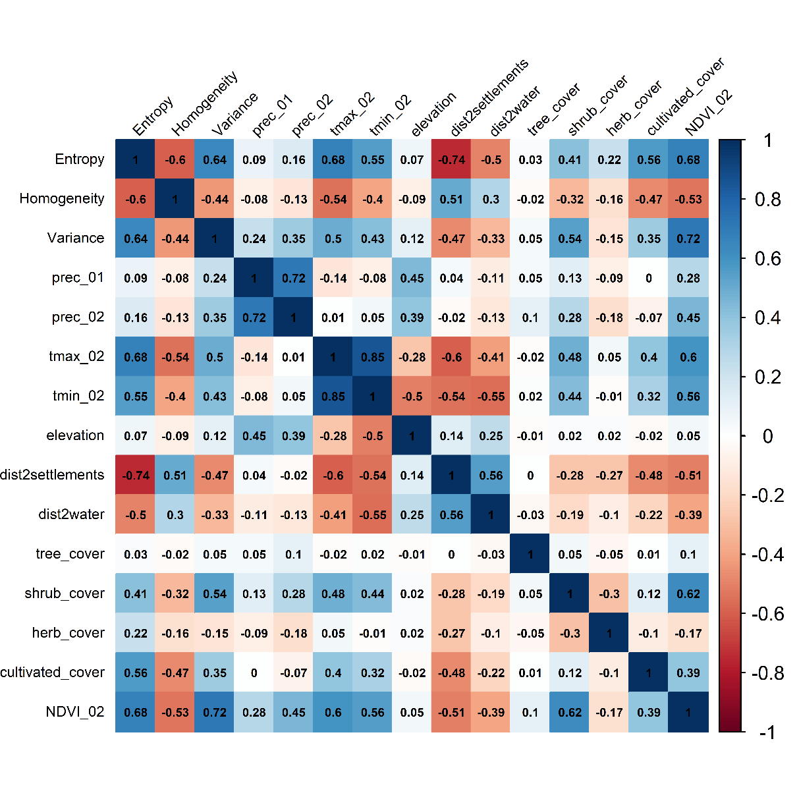

Abbildung 10: Die Korrelation der Umweltvariablen des Individuenmodells für den Monat Februar.



Abbildung 11: Die Umweltvariablen im Monat Februar, sowie der Niederschlag des Januars (*prec_01*).

### Populationsmodell

Table 1: Die verwendeten Umweltdaten. Eine genauere Erläuterung insbesondere der Landschaftsstrukturmaße findet sich im Text. Auflösung der Rasterdaten (mit Ausnahme der Wetterdaten): 30 arc sec (*c*. 1 km).

|  |  |  |  |
| --- | --- | --- | --- |
| Umweltvariable | Beschreibung | Ökologische Aussagekraft | Datenquelle |
| *Landschaftsstruktur* |  |  |  |
| Entropy | Basierend auf dem EVI (abgeleitet aus MODIS-Daten) wurde die Entropy berechnet.  Auflösung: 1 km. |  | EarthEnv (http://www.earthenv.org/texture) |
| Homogeneity | Basierend auf dem EVI (abgeleitet aus MODIS-Daten) wurde der Covariate of Variance berechnet. Auflösung: 1 km. |  | EarthEnv (http://www.earthenv.org/texture) |
| Variance | Basierend auf kategorialen Landbedeckungsklassen (Consensus Land-Cover) wurde die Varianz berechnet. Auflösung: 1 km. |  | Consensus Land-Cover (http://www.earthenv.org/landcover) |
| *Landbedeckung* | | | |
| dist2settlements | Distanzpuffer um Siedlungen. | Nahrungsverfügbarkeit im Umland von Siedlungen durch z.B. Mülldeponien erhöht (). | The Humanitarian Data Exchange (HDX) (https://data.humdata.org/) |
| dist2water | Distanzpuffer um Wasserflächen. Aufnahmejahr: 2015.  Auflösung: 1 km (100 m). | Wasserflächen zum Trinken notwendig; hohe Weißstorchdichte entlang von Wadis (Schulz 2003) | Copernicus Global Land Service. (https://land.copernicus.eu/global/products/lc) |
| tree_cover | Prozentualer Anteil von Bäumen an 1 km² Rasterzellen. | Bäume zur Übernachtung (Schulz 2003); geschlossene Waldflächen werden aufgrund ihrer Unzugänglichkeit gemieden (Thomsen et al. 2001, Eggers 2014) | Global 1-km Consensus Land Cover. (http://www.earthenv.org//landcover) |
| shrub_cover | Prozentualer Anteil von Sträuchern an 1 km² Rasterzellen. | Buschfeuer | Global 1-km Consensus Land Cover. (http://www.earthenv.org//landcover) |
| herb_cover | Prozentualer Anteil von krautigen Pflanzen an 1 km² Rasterzellen. | offenes und weitläufiges Grasland wird zur Nahrungssuche genutzt (Sackl 1987, Rohloff 1995, Dziewaty 1992) | Global 1-km Consensus Land Cover. (http://www.earthenv.org//landcover) |
| cultivated_cover | Prozentualer Anteil der landwirtschaftlich genutzten Fläche an 1 km² Rasterzellen. | Je nach Nutzung wichtigstes Nahrungshabitat (Schulz 1988, Gerkmann 2008, Eggers 2014) | Global 1-km Consensus Land Cover. (http://www.earthenv.org//landcover) |
| *Klimadaten* |  | Auf Populationsebene werden klimatische Bedingungen relevant (Fandos et al. 2020). |  |
| NDVI_c | Monatlicher NDVI, gemittelt über den Zeitraum von 1979-2013. Auflösung: 1 km. |  |  |
| tmax_mean | Monatliche mittlere Maximaltemperatur °C*10, 1979-2013). |  | CHELSA  (https://chelsa-climate.org/) |
| tmean_mean | Mittlere Monatstemperatur (°C*10, 1979-2013). |  | CHELSA  (https://chelsa-climate.org/) |
| prec_mean | Mittlerer Monatsniederschlag (1979-2013). |  | CHELSA  (https://chelsa-climate.org/) |
| Elev | Höhe in m. | Proxy für die Bodenart (Tal->freucht) | WorldClim (https://www.worldclim.org/) |
| *Klimaprojektion* |  |  |  |
| T45_Max_50 | Monatliche mittlere Maximaltemperatur (°C*10, 2050, RCP45, HadGEM2-ES-Modell). Auflösung: 30 arc sec (*c* 1 km). |  | WorldClim (https://www.worldclim.com/cmip5_30s) |
| T45_Mean_50 | Mittlere Monatstemperatur (°C*10, 2050, RCP45, HadGEM2-ES-Modell). Auflösung: 30 arc sec (*c* 1 km). |  | WorldClim (https://www.worldclim.com/cmip5_30s) |
| Prec45_50 | Mittlerer Monatsniederschlag (mm, 2050, RCP45, HadGEM2-ES-Modell). Auflösung: 30 arc sec (*c* 1 km). |  | WorldClim (https://www.worldclim.com/cmip5_30s) |
| T85_Max_50 | Monatliche mittlere Maximaltemperatur (°C*10, 2050, RCP85, HadGEM2-ES-Modell) Auflösung: 30 arc sec (*c* 1 km). |  | WorldClim (https://www.worldclim.com/cmip5_30s) |
| T85_Mean_50 | Mittlerer Monatstemperatur (°C*10, 2050, RCP85, HadGEM2-ES-Modell). Auflösung: 30 arc sec (*c* 1 km). |  | WorldClim (https://www.worldclim.com/cmip5_30s) |
| Prec85_50 | Mittlerer Monatsniederschlag (mm, 2050, RCP85, HadGEM2-ES-Modell). Auflösung: 30 arc sec (*c* 1 km). |  | WorldClim (https://www.worldclim.com/cmip5_30s) |

## Habitatmodellierung mit MaxEnt

### Auswahl des Modellalgorithmus

### Background-Daten

Die Verwendung von MaxEnt setzt die Generierung von Background-Daten voraus. Diese werden zufällig in der Modellierungsregion generiert und spiegeln die Verteilung der Umweltvariablen wieder (Null-Modell). Im Vergleich zu Pseudo-Absenzen, welche z.B. in einem Puffer um die Vorkommenspunkte oder anhand einer PCA generiert werden, werden mit den Background-Daten eher zu positive Modellprädiktionen erzielt. In diesem Fall ist das nicht problematisch, da ein negativer Dispersal-Kernel integriert wird.

### Aufteilen in Train- und Testdaten

### Modellkalibrierung / *Paramter boosting*





### Modellvalidierung

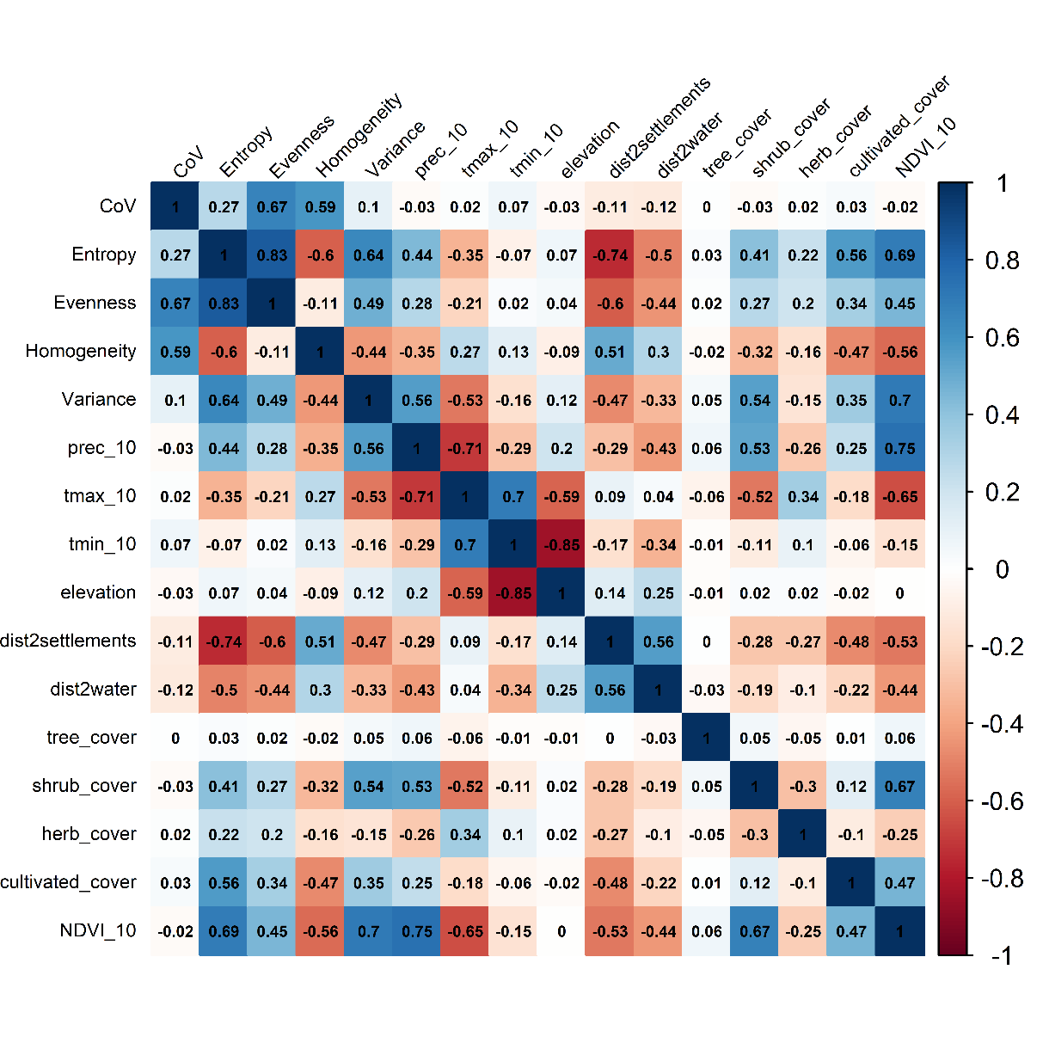

### Responsevariablen

Maxent: wenig sensibel für sample size (konstant gute performance, auch schon bei n=10 (Wisz et al., 2008) -> n=40 (Überschaubare Zahl an Individuen, relativ hohe sample size)

Tabelle 2: Die verwendeten Artdaten für das Individuenmodell. Aufnahmejahr jeweils 2015.

|  |  |  |
| --- | --- | --- |
| Artdaten | Beschreibung | Datenquelle |
| *GPS-Sensoren* |  |  |
| HUJ_MPIAB_Eobs | Individuen: 12 Ortungspunkte: 443 689 | Carlson B, Rotics S, Nathan R, Wikelski M, Jetz W 2021. Data from: “Individual environmental niches in mobile organisms”. Movebank Data Repository.  https://doi.org/10.5441/001/1.rj21g1p1 |
| LT_Bavaria | Individuen: 9 Ortungspunkte: 248 211 | Fiedler W, Leppelsack E, Leppelsack H, Stahl T, Wieding O, Wikelski M. 2019. Data from: Study "LifeTrack White Stork Bavaria (2014-2019)”. Movebank Data Repository.  https://www.doi.org/10.5441/001/1.v1cs4nn0 |
| *Argos Doppler Shift* |  |  |
| LT_Kosova | Individuen: 5 Ortungspunkte: 116 341 | Maxhuni Q., Fiedler W., Karatas A., Hoxha L. 2021. Data from: Study “LifeTrack White Stork Kosova”. Movebank Data Repository. https://www.movebank.org/cms/webapp?gwt_fragment=page=studies,path=study175720577 |
| LT_Loburg | Individuen: 3 Ortungspunkte: 167 648 | HUJ & Uni Potsdam 2021. Data from: Study “LifeTrack White Stork Loburg”. Movebank Data Repository. https://www.movebank.org/cms/webapp?gwt_fragment=page=studies,path=study10449318 |
| LT_Oberschwaben | Individuen: 4 Ortungspunkte: 232 429 | Fiedler W, Flack A, Schmidt A, Reinhard U, Wikelski M. 2019. Data from: Study "LifeTrack White Stork Oberschwaben" (2014-2019). Movebank Data Repository. https://www.doi.org/10.5441/001/1.c42j3js7 |
| LT_RheinlandPfalz | Individuen: 27 Ortungspunkte: (868 548) | Fiedler W, Hilsendegen C, Reis C, Lehmann J, Hilsendegen P, Schmidt H, Wikelski M. 2019. Data from: Study "LifeTrack White Stork Rheinland-Pfalz" (2015-2019). Movebank Data Repository. https://www.doi.org/10.5441/001/1.4192t2j4 |
| LT_SW_Germany | Individuen: 15 Ortungspunkte: (517 316) | Fiedler W, Flack A, Schäfle W, Keeves B, Quetting M, Eid B, Schmid H, Wikelski M 2019. Data from: Study "LifeTrack White Stork SW Germany" (2013-2019). Movebank Data Repository. https://www.doi.org/10.5441/001/1.ck04mn78 |
| ~~LT_Uzbekistan~~ | Individuen: 7 Ortungspunkte: (210 977) | Max-Planck Institute for Animal Behavior 2021. Data from: Study “LifeTrack White Stork Uzbekistan”. Movebank Data Repsoitory. https://www.movebank.org/cms/webapp?gwt_fragment=page=studies,path=study9493881 |
| LT_Vorarlberg | Individuen: 2 Ortungspunkte: (62 624) | Fiedler W, Niederer W, Schönenberger A, Flack A, Wikelski M. 2019. Data from: Study "LifeTrack White Stork Vorarlberg" (2016-2019). Movebank Data Repository. https://www.doi.org/10.5441/001/1.71r7pp6q |
| MPIAB_Argos | Individuen: 4 Ortungspunkte: (8 594) | Kölzsch A, Kleyheeg E, Kruckenberg H, Kaatz M, Blasius B. 2018. Data from: Study “MPIAB Argos white stork tracking (1991-2018)”. Movebank Data Repository. https://www.movebank.org/cms/webapp?gwt_fragment=page=studies,path=study7431347 |
| ~~Bulgaria~~ | Individuen: 1 Ortungspunkte: (193) | EuroNatur Foundation & Ciconia Foundation 2021. Data from: Study “White Stork Bulgaria”. Movebank Data Repository. https://www.movebank.org/cms/webapp?gwt_fragment=page=studies,path=study128184877 |
| Sudewiesen |  | Storkfoundation. 2021. Data from: Movebank Data Repository. (wie zitieren?) https://www.movebank.org/cms/webapp?gwt_fragment=page=studies,path=study170501269 |

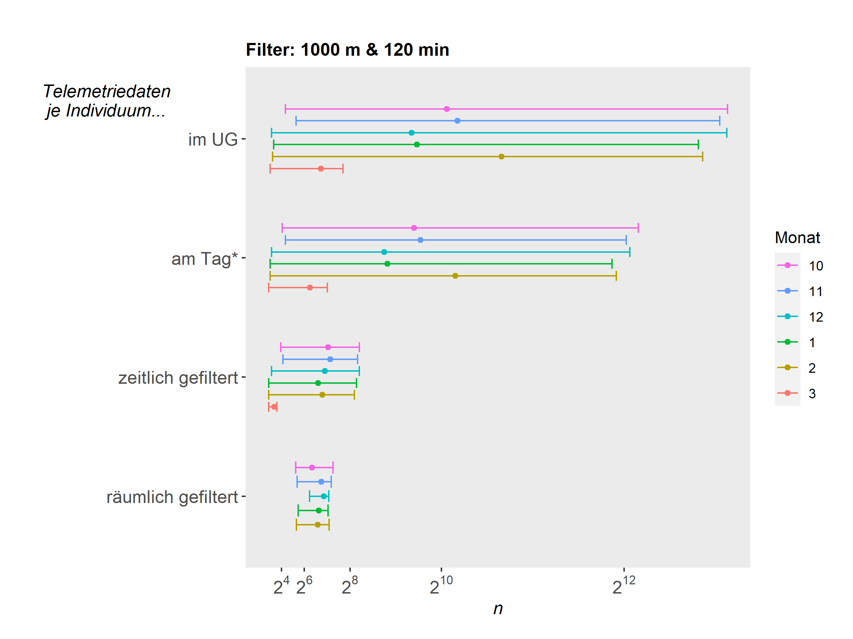

## Habitatmodellierung

### Modellierung der realisierten Verbreitung

kldf

### Modellierung der potenziellen Verbreitung

dfajk

### Kombination der realisierten und der potenziellen Verbreitung

dfj

# Ergebnisse

adsf

## Modellierung der realisierten Verbreitung

daf

## Modellierung der potenziellen Verbreitung

ljkdf

## Kombination der realisierten und der potenziellen Verbreitung

dljf

# Diskussion

jasdf

## Diskussion der Ergebnisse

osdf

-> wenn positive Effekte auf geeignete Habitate durch Klimawandel, dann durch Extremwetterereignisse (Dürre) verringert

## Diskussion des Materials und der Methoden

kljdf

# Ausblick

# Anhang A:

Die nachfolgenden Gliederungen stellen lediglich Vorschläge dar, die stets am konkreten Fall überprüft und in der Regel angepasst werden müssen.

## A.1

1. Überblick (oder: Zusammenfassung, „Executive Summary“, alles Wichtige für den „Manager“ oder Schnellleser)
2. Fragestellung (oder: Ziele, Ausgangspunkt, Motivation)
3. Übersicht über den Stand der Wissenschaft und Technik (Beschreibung der Lösungsansätze, Beispiele etc. in einzelnen Abschnitten)
4. Bewertung der einzelnen untersuchten Ansätze, Beispiele etc., Identifikation von Defiziten
5. Synthese: Erstellung einer Gesamtschau, allgemeine Prinzipien, Beschreibung einer eigenen Sicht auf das Problem, evtl. auch eigene Vorschläge
6. Zusammenfassung (Erklärung des Nutzens), Ausblick

Anhang: eventuell recherchierte Texte, Produktbeschreibungen, etc.

Anhang: evtl. (ausgewählte) Programmbeispiele

Evtl. CD-ROM als Beilage

# Quellenverzeichnis

## Literatur- und Internetquellen

Anderson, R. P. (2003). Real vs. artefactual absences in species distributions: Tests for *Oryzomys albigularis* (Rodentia: Muridae) in Venezuela: Real vs. artefactual absences in the distribution of *Oryzomys albigularis*. *Journal of Biogeography*, *30*(4), 591–605. https://doi.org/10.1046/j.1365-2699.2003.00867.x

Berthold, P., Kaatz, M., & Querner, U. (2004). Long-term satellite tracking of white stork (Ciconia ciconia) migration: Constancy versus variability. *Journal of Ornithology*, *145*(4), 356–359. https://doi.org/10.1007/s10336-004-0049-2

Bolnick, D. I., Svanbäck, R., Fordyce, J. A., Yang, L. H., Davis, J. M., Hulsey, C. D., & Forister, M. L. (2003). The Ecology of Individuals: Incidence and Implications of Individual Specialization. *The American Naturalist*, *161*(1), 1–28. https://doi.org/10.1086/343878

Börger, L. (2016). EDITORIAL: Stuck in motion? Reconnecting questions and tools in movement ecology. *Journal of Animal Ecology*, *85*(1), 5–10. https://doi.org/10.1111/1365-2656.12464

Both, C., Bouwhuis, S., Lessells, C. M., & Visser, M. E. (2006). Climate change and population declines in a long-distance migratory bird. *Nature*, *441*(7089), 81–83. https://doi.org/10.1038/nature04539

Both, C., Van Turnhout, C. A. M., Bijlsma, R. G., Siepel, H., Van Strien, A. J., & Foppen, R. P. B. (2010). Avian population consequences of climate change are most severe for long-distance migrants in seasonal habitats. *Proceedings of the Royal Society B: Biological Sciences*, *277*(1685), 1259–1266. https://doi.org/10.1098/rspb.2009.1525

Chambault, P., Hattab, T., Mouquet, P., Bajjouk, T., Jean, C., Ballorain, K., Ciccione, S., Dalleau, M., & Bourjea, J. (2021). A methodological framework to predict the individual and population‐level distributions from tracking data. *Ecography*, ecog.05436. https://doi.org/10.1111/ecog.05436

Ciach, M., & Kruszyk, R. (2010). Foraging of White Storks *Ciconia ciconia* on Rubbish Dumps on Non-Breeding Grounds. *Waterbirds*, *33*(1), 101–104. https://doi.org/10.1675/063.033.0112

Cooke, S. J., Hinch, S. G., Wikelski, M., Andrews, R. D., Kuchel, L. J., Wolcott, T. G., & Butler, P. J. (2004). Biotelemetry: A mechanistic approach to ecology. *Trends in Ecology & Evolution*, *19*(6), 334–343. https://doi.org/10.1016/j.tree.2004.04.003

Coxen, C. L., Frey, J. K., Carleton, S. A., & Collins, D. P. (2017). Species distribution models for a migratory bird based on citizen science and satellite tracking data. *Global Ecology and Conservation*, *11*, 298–311. https://doi.org/10.1016/j.gecco.2017.08.001

Dormann, C. F., Elith, J., Bacher, S., Buchmann, C., Carl, G., Carré, G., Marquéz, J. R. G., Gruber, B., Lafourcade, B., Leitão, P. J., Münkemüller, T., McClean, C., Osborne, P. E., Reineking, B., Schröder, B., Skidmore, A. K., Zurell, D., & Lautenbach, S. (2013). Collinearity: A review of methods to deal with it and a simulation study evaluating their performance. *Ecography*, *36*(1), 27–46. https://doi.org/10.1111/j.1600-0587.2012.07348.x

Druyan, L. M. (2011). Studies of 21st-century precipitation trends over West Africa. *International Journal of Climatology*, *31*(10), 1415–1424. https://doi.org/10.1002/joc.2180

Elith, J., Phillips, S. J., Hastie, T., Dudík, M., Chee, Y. E., & Yates, C. J. (2011). A statistical explanation of MaxEnt for ecologists: Statistical explanation of MaxEnt. *Diversity and Distributions*, *17*(1), 43–57. https://doi.org/10.1111/j.1472-4642.2010.00725.x

Engler, J. O., Stiels, D., Schidelko, K., Strubbe, D., Quillfeldt, P., & Brambilla, M. (2017). Avian SDMs: Current state, challenges, and opportunities. *Journal of Avian Biology*, *48*(12), 1483–1504. https://doi.org/10.1111/jav.01248

Eyres, A., Böhning-Gaese, K., & Fritz, S. A. (2017). Quantification of climatic niches in birds: Adding the temporal dimension. *Journal of Avian Biology*, *48*(12), 1517–1531. https://doi.org/10.1111/jav.01308

Fandos, G., Rotics, S., Sapir, N., Fiedler, W., Kaatz, M., Wikelski, M., Nathan, R., & Zurell, D. (2020). Seasonal niche tracking of climate emerges at the population level in a migratory bird. *Proceedings of the Royal Society B: Biological Sciences*, *287*(1935), 20201799. https://doi.org/10.1098/rspb.2020.1799

Flack, A., Fiedler, W., Blas, J., Pokrovsky, I., Kaatz, M., Mitropolsky, M., Aghababyan, K., Fakriadis, I., Makrigianni, E., Jerzak, L., Azafzaf, H., Feltrup-Azafzaf, C., Rotics, S., Mokotjomela, T. M., Nathan, R., & Wikelski, M. (2016). Costs of migratory decisions: A comparison across eight white stork populations. *Science Advances*, *2*(1), e1500931. https://doi.org/10.1126/sciadv.1500931

Gillespie, T. W., Foody, G. M., Rocchini, D., Giorgi, A. P., & Saatchi, S. (2008). Measuring and modelling biodiversity from space. *Progress in Physical Geography: Earth and Environment*, *32*(2), 203–221. https://doi.org/10.1177/0309133308093606

Gschweng, M., Kalko, E. K. V., Berthold, P., Fiedler, W., & Fahr, J. (2012). Multi-temporal distribution modelling with satellite tracking data: Predicting responses of a long-distance migrant to changing environmental conditions: *Multi-temporal modelling with satellite data*. *Journal of Applied Ecology*, *49*(4), 803–813. https://doi.org/10.1111/j.1365-2664.2012.02170.x

Hancock, J., Kushlan, J. A., & Kahl, M. P. (2011). *Storks, ibises and spoonbills of the world*. Christopher Helms. http://site.ebrary.com/id/10486582

Huey, R. B. (1991). Physiological Consequences of Habitat Selection. *The American Naturalist*, *137*, S91–S115. https://doi.org/10.1086/285141

Hutchinson, G. E. (1957). Concluding remarks. *Cold Spring Harbor Symposium on Quantitative Biology*, *22*, 415–427.

IPCC (Hrsg.). (2012). *Managing the Risks of Extreme Events and Disasters to Advance Climate Change Adaptation: Special Report of the Intergovernmental Panel on Climate Change*. Cambridge University Press. https://doi.org/10.1017/CBO9781139177245

Itonaga, N., Köppen, U., Plath, M., & Wallschläger, D. (2011). Declines in breeding site fidelity in an increasing population of White Storks Ciconia ciconia: Breeding site fidelity in White Storks. *Ibis*, *153*(3), 636–639. https://doi.org/10.1111/j.1474-919X.2011.01131.x

Jetz, W., McGeoch, M. A., Guralnick, R., Ferrier, S., Beck, J., Costello, M. J., Fernandez, M., Geller, G. N., Keil, P., Merow, C., Meyer, C., Muller-Karger, F. E., Pereira, H. M., Regan, E. C., Schmeller, D. S., & Turak, E. (2019). Essential biodiversity variables for mapping and monitoring species populations. *Nature Ecology & Evolution*, *3*(4), 539–551. https://doi.org/10.1038/s41559-019-0826-1

Jiguet, F., Barbet-Massin, M., & Chevallier, D. (2011). Predictive distribution models applied to satellite tracks: Modelling the western African winter range of European migrant Black Storks Ciconia nigra. *Journal of Ornithology*, *152*(1), 111–118. https://doi.org/10.1007/s10336-010-0555-3

Johnson, C. J., & Gillingham, M. P. (2008). Sensitivity of species-distribution models to error, bias, and model design: An application to resource selection functions for woodland caribou. *Ecological Modelling*, *213*(2), 143–155. https://doi.org/10.1016/j.ecolmodel.2007.11.013

Kassara, C., Gangoso, L., Mellone, U., Piasevoli, G., Hadjikyriakou, T. G., Tsiopelas, N., Giokas, S., López-López, P., Urios, V., Figuerola, J., Silva, R., Bouten, W., Kirschel, A. N. G., Virani, M. Z., Fiedler, W., Berthold, P., & Gschweng, M. (2017). Current and future suitability of wintering grounds for a long-distance migratory raptor. *Scientific Reports*, *7*(1), 8798. https://doi.org/10.1038/s41598-017-08753-w

Kearney, M., & Porter, W. (2009). Mechanistic niche modelling: Combining physiological and spatial data to predict species’ ranges. *Ecology Letters*, *12*(4), 334–350. https://doi.org/10.1111/j.1461-0248.2008.01277.x

Klose, B., & Klose, H. (2015). *Meteorologie: Eine interdisziplinäre Einführung in die Physik der Atmosphäre*. Springer Berlin Heidelberg. https://doi.org/10.1007/978-3-662-43578-6

López-López, P. (2016). Individual-Based Tracking Systems in Ornithology: Welcome to the Era of Big Data. *Ardeola*, *63*(1), 103. https://doi.org/10.13157/arla.63.1.2016.rp5

Mertz, O., Mbow, C., Reenberg, A., & Diouf, A. (2009). Farmers’ Perceptions of Climate Change and Agricultural Adaptation Strategies in Rural Sahel. *Environmental Management*, *43*(5), 804–816. https://doi.org/10.1007/s00267-008-9197-0

Olsson, O., & Rogers, D. J. (2009). Predicting the distribution of a suitable habitat for the white stork in Southern Sweden: Identifying priority areas for reintroduction and habitat restoration. *Animal Conservation*, *12*(1), 62–70. https://doi.org/10.1111/j.1469-1795.2008.00225.x

Phillips, S. J., Anderson, R. P., & Schapire, R. E. (2006). Maximum entropy modeling of species geographic distributions. *Ecological Modelling*, *190*(3–4), 231–259. https://doi.org/10.1016/j.ecolmodel.2005.03.026

Ptaszyk, J., Kosicki, J., Sparks, T. H., & Tryjanowski, P. (2003). Changes in the timing and pattern of arrival of the White Stork (Ciconia ciconia) in western Poland. *Journal of Ornithology*, *144*(3), 323–329. https://doi.org/10.1007/BF02465632

Pulliam, H. R. (2000). On the relationship between niche and distribution. *Ecology Letters*, *3*(4), 349–361. https://doi.org/10.1046/j.1461-0248.2000.00143.x

Radović, A., Kati, V., Perčec Tadić, M., Denac, D., & Kotrošan, D. (2015). Modelling the spatial distribution of White Stork *Ciconia ciconia* breeding populations in Southeast Europe. *Bird Study*, *62*(1), 106–114. https://doi.org/10.1080/00063657.2014.981502

Reddy, S., & Dávalos, L. M. (2003). Geographical sampling bias and its implications for conservation priorities in Africa: Sampling bias and conservation in Africa. *Journal of Biogeography*, *30*(11), 1719–1727. https://doi.org/10.1046/j.1365-2699.2003.00946.x

Robb, G. N., McDonald, R. A., Chamberlain, D. E., & Bearhop, S. (2008). Food for thought: Supplementary feeding as a driver of ecological change in avian populations. *Frontiers in Ecology and the Environment*, *6*(9), 476–484. https://doi.org/10.1890/060152

Skov, H., Humphreys, E., Garthe, S., Geitner, K., Grémillet, D., Hamer, K. C., Hennicke, J., Parner, H., & Wanless, S. (2008). Application of habitat suitability modelling to tracking data of marine animals as a means of analyzing their feeding habitats. *Ecological Modelling*, *212*(3–4), 504–512. https://doi.org/10.1016/j.ecolmodel.2007.11.006

Stenseth, N. Chr., Mysterud, A., Ottersen, G., Hurrell, J. W., Chan, K.-S., & Lima, M. (2002). Ecological Effects of Climate Fluctuations. *Science*, *297*(5585), 1292–1296. https://doi.org/10.1126/science.1071281

Tobolka, M., Dylewski, L., Wozna, J. T., & Zolnierowicz, K. M. (2018). How weather conditions in non-breeding and breeding grounds affect the phenology and breeding abilities of white storks. *Science of The Total Environment*, *636*, 512–518. https://doi.org/10.1016/j.scitotenv.2018.04.253

Tobolka, M., Sparks, T. H., & Tryjanowski, P. (2012). *Does the White Stork Ciconia ciconia reflect farmland bird diversity?* *Ornis Fennica*(89), 222–228.

Tobolka, M., Zolnierowicz, K. M., & Reeve, N. F. (2015). The effect of extreme weather events on breeding parameters of the White Stork *Ciconia ciconia*. *Bird Study*, *62*(3), 377–385. https://doi.org/10.1080/00063657.2015.1058745

Tuanmu, M.-N., & Jetz, W. (2014). A global 1-km consensus land-cover product for biodiversity and ecosystem modelling. *Global Ecology and Biogeography*, *23*(9), 1031–1045. https://doi.org/10.1111/geb.12182

Tuanmu, M.-N., & Jetz, W. (2015). A global, remote sensing-based characterization of terrestrial habitat heterogeneity for biodiversity and ecosystem modelling: Global habitat heterogeneity. *Global Ecology and Biogeography*, *24*(11), 1329–1339. https://doi.org/10.1111/geb.12365

Van den Bossche, W., Berthold, P., Kaatz, M., & Querner, U. (2002). *Eastern European White Stork Populations: Migration Studies and Elaboration of Conservation Measures* (Nr. 66; BfN-Skripten, S. 204). Bundesamt für Naturschutz.

Warren, D. L., Glor, R. E., & Turelli, M. (2008). ENVIRONMENTAL NICHE EQUIVALENCY VERSUS CONSERVATISM: QUANTITATIVE APPROACHES TO NICHE EVOLUTION. *Evolution*, *62*(11), 2868–2883. https://doi.org/10.1111/j.1558-5646.2008.00482.x

Weninger, B., Clare, L., Gerritsen, F., Horejs, B., Krauß, R., Linstädter, J., Özbal, R., & Rohling, E. J. (2014). *Neolithisation of the Aegean and Southeast Europe during the 6600–6000 calBC period of Rapid Climate Change*. 33.

Williams, H. M., Willemoes, M., & Thorup, K. (2017). A temporally explicit species distribution model for a long distance avian migrant, the common cuckoo. *Journal of Avian Biology*, *48*(12), 1624–1636. https://doi.org/10.1111/jav.01476

Wisz, M. S., Hijmans, R. J., Li, J., Peterson, A. T., Graham, C. H., Guisan, A., & NCEAS Predicting Species Distributions Working Group†. (2008). Effects of sample size on the performance of species distribution models. *Diversity and Distributions*, *14*(5), 763–773. https://doi.org/10.1111/j.1472-4642.2008.00482.x

Yamada, Y., Itagawa, S., Yoshida, T., Fukushima, M., Ishii, J., Nishigaki, M., & Ichinose, T. (2019). Predicting the distribution of released Oriental White Stork ( *Ciconia boyciana* ) in central Japan. *Ecological Research*, *34*(2), 277–285. https://doi.org/10.1111/1440-1703.1063

Zurell, D., Gallien, L., Graham, C. H., & Zimmermann, N. E. (2018). Do long-distance migratory birds track their niche through seasons? *Journal of Biogeography*, *45*(7), 1459–1468. https://doi.org/10.1111/jbi.13351

Zurell, D., von Wehrden, H., Rotics, S., Kaatz, M., Groß, H., Schlag, L., Schäfer, M., Sapir, N., Turjeman, S., Wikelski, M., Nathan, R., & Jeltsch, F. (2018). Home Range Size and Resource Use of Breeding and Non-breeding White Storks Along a Land Use Gradient. *Frontiers in Ecology and Evolution*, *6*, 79. https://doi.org/10.3389/fevo.2018.00079

Zwarts, L., Bijlsma, R. G., van der Kamp, J., & Wymenga, E. (2009). *Living on the edge: Wetlands and birds in a changing Sahel* (2. ed., (reprint with minor corr.)). KNNV Publ.

## Mündliche und schriftliche Mitteilungen

Thomsen, K.-M. (2021). Wissenschaftlicher Mitarbeiter bei dem Michael-Otto-Institut des NABU in Bergenhusen. Mündl. Mitteilung vom 08.03.2021.

# Eidesstattliche Erklärung

„Ich erkläre hiermit an Eides statt, dass ich die vorliegende Arbeit selbstständig und ohne unzulässige fremde Hilfe angefertigt habe; die aus fremden Quellen direkt oder indirekt übernommenen Gedanken sind als solche kenntlich gemacht. Die Arbeit wurde bisher in gleicher oder ähnlicher Form keiner anderen Prüfungsbehörde vorgelegt und auch noch nicht veröffentlicht.“

Ort, Datum Unterschrift